муниципальное общеобразовательное учреждение
Шумовская средняя школа

САМООБСЛЕДОВАНИЕ
МУНИЦИПАЛЬНОГО ОБЩЕОБРАЗОВАТЕЛЬНОГО УЧРЕЖДЕНИЯ ШУМОВСКОЙ СРЕДНЕЙ ШКОЛЫ
/в соответствии с Приказом Министерства образования и науки Российской Федерации № 1324 от 10.12.13 г./
на 01.01.2021г.

РАЗДЕЛ 1. ИНФОРМАЦИОННАЯ СПРАВКА О ШКОЛЕ

  - Общие сведения об образовательном учреждении

Полное наименование образовательного учреждения в соответствии с Уставом:
муниципальное общеобразовательное учреждение
Шумовская средняя школа
Местонахождение (полный адрес, телефоны):
Россия, 433313, Ульяновская область,
Ульяновский район,
С. Шумовка,
ул. Школьная, дом 46
Телефон 8 (84254) 33-1-60 E-mail образовательного учреждения schumsch.90@mail.ru
Устав: утвержден Постановлением муниципального учреждения «Администрация муниципального образования «Ульяновский район» Ульяновской области» № 1012 от 24.08.2020 г.
Изменения в Устав образовательного учреждения зарегистрированы ИФНС России по Ленинскому району г.Ульяновска от 02.09.2020 г., Государственный регистрационный номер № 2207300238869, в связи с внесением изменений в учредительные документы
Организационно-правовая форма: муниципальное общеобразовательное учреждение
Тип муниципального учреждения: казённое учреждение
Вид образовательного учреждения: общее образование

Регламентация деятельности образовательного учреждения.
1. Документы, регламентирующие организацию образовательной деятельности общеобразовательной организации

Учредителем МОУ Шумовской СШ является муниципальное образование «Ульяновский район». Функции и полномочия учредителя в отношении школы осуществляется муниципальным учреждением «Управление образования муниципального образования «Ульяновский район» Ульяновской области».
МОУ Шумовская СШ, как юридическое лицо, зарегистрирована в соответствии с действующим законодательством.
Свидетельство о постановке на учёт юридического лица в налоговом органе серия 16 № 006556204, от 04.11.1997 года, основной государственный регистрационный номер № 1027301060049, ИНН 7321020587, КПП – 732101001, ОКПО - 25331985
- Свидетельство о внесении записи в Единый государственный реестр юридических лиц: ОГРН 1027301060049; серия 73 № 002147946 выдано Межрайонной инспекцией Федеральной налоговой службой №2 по Ульяновской области от 17.01.2013 г.
- Свидетельство (документы) о праве на пользование имущество: договор о закреплении муниципального имущества на праве оперативного пользования №15/2018 от 08.11.2018г.; договор о закреплении муниципального имущества на праве оперативного пользования №7/2019 от 11.04.2019г.
- Свидетельство (документы) о праве на земельный участок: постановление Администрации МО «Ульяновский район» «О предоставлении в постоянное (бессрочное) пользование земельного участка» №353 от 16.03.2020г.
- Лицензия на право осуществления образовательной деятельности: Регистрационный № 2210, Серия 73Л01 № 0000749, выдана Министерством образования и науки Ульяновской области 20 августа 2014г. бессрочно.
- Свидетельство о государственной аккредитации: Регистрационный № 2421 серия 73 А01 №0000424, выдано Министерством образования и науки Ульяновской области 03 октября 2014г., действительно до 21 декабря 2024г.
Муниципальное общеобразовательное учреждение Шумовская средняя школа в своей работе руководствуется Федеральным законом «Об образовании в Российской Федерации» (№ 273-ФЗ от 29.12.2012г.), приказами Министерства образования и науки РФ, Министерства образования и науки Ульяновской области, Управления образования МО «Ульяновский район», локальными актами МОУ Шумовской СШ и иными нормативными актами.
Все положения Устава соответствуют действующему законодательству и обеспечивают общедоступное, бесплатное, качественное начальное общее, основное общее и среднее общее образование. Устав определяет основные цели, задачи и предмет деятельности школы. В Уставе ОУ отражены нормы, регламентирующие организацию образовательной деятельности.
Локальные акты регламентируют различные направления деятельности образовательного учреждения и соответствуют законодательству РФ. Содержание локальных актов не противоречит действующему Уставу школы, законодательству РФ в области образования. Все они утверждены педагогическим советом и приказами директора школы.
Образовательную деятельность школа осуществляет согласно лицензии. Контрольные нормативы, предусмотренные лицензией, обеспечивают возможность реализации всех образовательных программ, указанных в приложении к лицензии.

2.Перечень реализуемых образовательных программ в соответствии с лицензией:
№ п/п | Уровень  образования  (начальное общее, основное общее, среднее общее образование) | Направленность (общеобразовательная) | Вид  (основная) | Нормативный срок освоения
1 | Начальное общее  ( в т. ч. по специальным (коррекционным) программам) | общеобразовательные | основная | 4 года
1 |  | общеобразовательные | основная | 5 лет
1 |  | общеобразовательные | основная | 2 года
2 | Основное общее  ( в т. ч. по специальным (коррекционным) программам) | общеобразовательные | основная | 2 года
3 | Среднее общее | общеобразовательные | основная | 2 года
4 | Дополнительное | Художественно-эстетическая, физкультурно-спортивная,  эколого-биологическая, культурологическая и др. | дополнительная | 1 год

Реализуемые образовательные программы в соответствии с приложением к свидетельству:
№ п/п | Уровень  образования  (начальное общее, основное общее, среднее общее образование) | Направленность  (общеобразовательная) | Вид  (основная)
1 | Начальное общее образование | Общеобразовательная программа начального общего образования | Основная
2 | Основное общее образование | Общеобразовательная программа основного общего образования | Основная
3 | Среднее общее образование | Общеобразовательная программа среднего общего образования | Основная

3.Режим работы образовательного учреждения

В МОУ Шумовской СШ имеется календарный учебный график.

Пн - пт – 8-00- 18-00
Школа работает в одну смену.

 |  | Начальное общее  образование | Основное общее образование | Среднее общее образование
Учебная неделя |  | Пятидневная
Начало занятий |  | 8-15, занятия проводятся в одну смену
Продолжительность уроков |  | 1 класс:  1 полугодие - 35 минут,  2 полугодие – 40 минут;  2-4 классы – 40 минут | 40 минут
Система организации учебной деятельности |  | Классно-урочная
Формы внеурочной деятельности |  | Кружки, факультативы, секции
Учебный  год | начало | 1 сентября
Учебный  год | окончание | 1-4 классы-26.05 .2021
Каникулы

Учебный год | Дата начала/дата окончания | Каникулы | Продолжительность триместра
1 триместр | 01.09.2020-22.11.2020 | 07.10.2020-11.10.2020  16.11.2020-22.11.2020 | 10 недель
2 триместр | 23.11.2020-28.02.2021 | 30.12.2020-10.01.2021  23.02.2021-28.02.2021 | 11 недель
3 триместр | 01.03.2021-26.05.2021 | 08.04.2021-12.04.2021  27.05.2021-31.08.2021 | 13 недель

Начало учебного года: 01.09.2020 г. Окончание учебного года: 26.05.2021 г.

Продолжительность учебного года: 34 недели
Дополнительные каникулы для 1 классов: 18.02.2021-22.02.2021
Режимные моменты для обучающихся 1-х классов.
В первом классе используют «ступенчатый» режим обучения:
Сентябрь, октябрь – 3 урока в день по 35 минут.
Ноябрь, декабрь -4 урока в день по 35 минут
Январь-май- 4 урока в день по 40 минут
В середине учебного дня проводится динамическая пауза не менее 40 минут.

4. Аттестация обучающихся.

- Промежуточная аттестация:

1 класс | Обучение без бального оценивания
2-9 классы | По триместрам
10- класс | По полугодиям

- Итоговая аттестация 9,11 классов:

В соответствии с постановлением Правительства Российской Федерации
от 10.06.2020 №842 «Об особенностях проведения государственной итоговой
аттестации по образовательным программам основного общего и среднего общего
образования и вступительных испытаний при приеме на обучение по программам
бакалавриата и программам специалитета в 2020 году», государственная итоговая
аттестация по образовательным программам основного общего образования и
среднего общего образования проводилась в форме промежуточной аттестации,
результаты которой признаются результатами государственной итоговой аттестации
по образовательным программам основного общего образования и среднего общего
образования и являются основанием для выдачи аттестатов об основном общем
образовании и среднем общем образовании.

Сведения об обучающихся МОУ Шумовской СШ
в 2019-2020 учебном году

Количественный состав обучающихся
по уровням общего образования и классам
в 2019-2020 учебном году

 | По уровням |  |  | По классам
 | I  (1-4) | II  (5-9) | III  (10-11) | 1 | 2 | 3 | 4 | 5 | 6 | 7 | 8 | 9 | 10 | 11
Классов-комплектов | 4 | 5 | 1 | 1 | 1 | 1 | 1 | 1 | 1 | 1 | 1 | 1 | 0 | 1
Количество учащихся | 42 | 39 | 2 | 12 | 9 | 10 | 11 | 6 | 6 | 9 | 8 | 10 | 0 | 2
Среднее | 11 | 8 | 1 | по школе: 8 учащихся в классе

2.Движение и успеваемость обучающихся по классам в 2019-2020 учебном году
Класс | Количество учащихся на начало года | Выбыло | Прибыло | Количество учащихся на конец года | Количество |  |  | Качество образования
 |  |  |  |  | Отличников | Ударников | Неуспевающих, н/а | Коэффициент образования, % | СОУ, % | Коэффициент обученности, %
1 | 12 | - | - | 12 | - | - | - | - | - | -
2 | 9 | - | - | 9 | 1 | 3 | 1 | 44 | 50,2 | 89
3 | 10 | - | - | 10 | 2 | 5 | - | 70 | 62,8 | 100
4 | 11 | - | - | 11 | 2 | 5 | - | 63,6 | 60,4 | 100
5 | 6 | - | - | 15 | 1 | 3 | - | 67 | 61 | 100
6 | 5 | - | 1 | 6 | 0 | 3 | - | 50 | 50 | 100
7 | 9 | - | - | 9 | 2 | 4 | - | 66,7 | 62,7 | 100
8 | 8 | - | - | 9 | - | 4 | - | 50 | 50 | 100
9 | 10 | - | - | 10 | 2 | 4 | - | 59 | 57 | 100
10 | - | - | - | - | - | - | - | - | - | -
11 | 2 | - | - | 2 | 1 | 1 | - | 100 | 82 | 100
Итого: | 82 | - | 1 | 83 | 11 | 32 | 1 | 60,6 | 58 | 98,6

Мониторинг количественного состава обучающихся
в МОУ Шумовской СШ
Вывод: по сравнению с предыдущим учебным годом количество обучающихся в школе увеличилось на 7 чел.

Сведения об условиях реализации образовательных программ
в МОУ Шумовской СШ в 2019-2020 учебном году

Сведения о составе и квалификации административных,
педагогических кадров

Характеристика педагогического коллектива.

Показатели | Всего учителей | Имеют  образование |  | Имеют  квалификационную  категорию |  |  | Имеют звания,  награждены  нагрудными  значками
Показатели | Всего учителей | высшее | средне-профес. | высшая | первая | соответствие  занимаемой  должности | Имеют звания,  награждены  нагрудными  значками
в числах | 15 | 13 | 2 | 1 | 8 | 5 | 0
в % | 100 | 86 | 13 | 0,06 | 53 | 33 | 0

Педагогический коллектив, включая администрацию, представлен 20 педагогами. Из их числа 18 учителей имеют высшее образование, 2 педагога- среднеспециальное. Квалификационный уровень педагогических работников ОУ следующий: 10 педагогов -первую квалификационную категорию, 6 учителей соответствуют занимаемой должности. В ОУ имеется график прохождения курсов повышения квалификации. Систематически, в соответствии с графиком, педагоги ОУ проходят курсы повышения квалификации, что подтверждает комплект документов, подтверждающий их образовательный и квалификационный уровень в личных делах педагогических работников. Все педагоги, работающие по ФГОС, прошли соответствующую подготовку. На каждого работника в соответствии со штатным расписанием разработаны отвечающие всем требованиям должностные инструкции.
Материально-техническое оснащение учебной деятельности
№  п/п | Фактический адрес зданий и отдельно расположенных помещений | Форма владения, пользования (собственность, оперативное управление, аренда и т.п.) | Наименование организации собственника, арендодателя
1. | Россия, 433313, Ульяновская область, Ульяновский район, с. Шумовка, ул. Школьная, дом 46 | оперативное управление | Функции и полномочия собственника имущества Учреждения от имени администрации МУ «Ульяновский район» осуществляет Комитет по управлению имуществом и земельными ресурсами администрации МУ «Ульяновский район».
 | Всего площадь образовательного учреждения: 2354 м²
- на единицу приведенного контингента обучающихся (воспитанников):
28,4 м²
 | В том числе учебная (всего): 1388 м²
- на единицу приведенного контингента обучающихся (воспитанников):
16,7 м²
 | Наличие необходимых помещений и оборудования | Площадь в м² | Оснащённость в %
1. | Кабинет физики и лаборатория | 73,78 | 80
2. | Кабинет химии и лаборатория | 75,23 | 80
3. | Кабинет биологии и лаборатория | 75,23 | 60
4. | Кабинеты географии | 56,88 | 100
5. | Кабинеты технологии:  -Мастерская производственного обучения  -Кабинет обслуживающего труда | 86,77  57,13 | 60  80
6. | Компьютерный класс  - количество компьютерных классов:  - общее количество единиц вычислительной техники:  - число учащихся, приходящихся на 1 компьютер: | 63,24 | 90
6. |  | 1  5  2,4
7. | Спортивная площадка, спортивный городок с нестандартным оборудованием | 1600 | 80
8. | Спортивный зал | 238,4 | 70
11. | Библиотека | 26,4 | 90
13. | Читальный зал (ИБЦ): | 26,4 | 90
13. | - число посадочных мест: 12 | х | х
14. | Столовая: | 100,66 | 80
14. | - число посадочных мест: 60 | х | х
Учебно-методическое обеспечение учебной деятельности
№ п/п | Общие сведения | Показатели
1. | Общее количество учебно-методической литературы:  в том числе: | 4779
1. | - учебники (в т.ч.с электронными приложениями) | 2447
1. | - учебно-методическая литература | -
1. | - количество учебно-методических разработок, имеющих рецензию региональных или отраслевых научно-методических служб и органов | -
2. | Общее количество дополнительной литературы:  в том числе: | 2338
2. | - детская художественная | 1843
2. | - научно-популярная | -
2. | - справочно-библиографическая | 489
2. | - периодические издания | -
3. | Приобретено учебно-методической и дополнительной литературы за 2019 год | На сумму:149574,30  рублей

Информационное обеспечение учебной деятельности
№ п/п | Общие сведения | Показатели
1. | Наличие подключения к сети Интернет, тип подключения (выделенный, аналоговый) | Да, выделенный ADSL.
2. | Количество терминалов, с которых имеется доступ к сети Интернет | 20
3. | Количество локальных сетей, имеющихся в образовательном учреждении | 1
4. | Наличие электронной почты образовательного учреждения | schumsch.90@mail.ru
5. | Наличие сайта образовательного учреждения, периодичность его обновления. | http://mou-shum-ssh.lbihost.ru/
6. | Электронные базы данных и знаний по профилю образовательных программ | -
7. | Наличие интерактивных досок | 6
8. | Наличие мультимедиа оборудования | 14

5. Сведения о выполнении учебного плана

уровень начального общего образования
уровень начального общего образования
Учебный предмет | Класс | Выполнение программы
Учебный предмет | Класс | Кол-во часов по программе | Кол-во проведенных часов | %
Математика | 1 | 132 | 110 | 80
Математика | 2 | 136 | 115 | 86
Математика | 3 | 136 | 114 | 84
Математика | 4 | 136 | 114 | 84
Русский язык | 1 | 132 | 113 | 86
Русский язык | 2 | 136 | 117 | 86
Русский язык | 3 | 136 | 114 | 84
Русский язык | 4 | 136 | 114 | 84
Родной язык | 1 | 16 | 10 | 63
Родной язык | 2 | 17 | 11 | 65
Родной язык | 3 | 17 | 16 | 94
Родной язык | 4 | 17 | 13 | 76
Литературное чтение на родном языке | 1 | 17 | 15 | 88
Литературное чтение на родном языке | 2 | 17 | 15 | 88
Литературное чтение на родном языке | 3 | 17 | 13 | 73
Литературное чтение на родном языке | 4 | 16 | 16 | 100
Литературное чтение | 1 | 132 | 110 | 83
Литературное чтение | 2 | 136 | 113 | 83
Литературное чтение | 3 | 136 | 115 | 85
Литературное чтение | 4 | 102 | 85 | 83
Окружающий мир | 1 | 66 | 57 | 86
Окружающий мир | 2 | 68 | 56 | 82
Окружающий мир | 3 | 68 | 58 | 85
Окружающий мир | 4 | 68 | 56 | 82
Иностранный язык (английский) | 2 | 68 | 58 | 85
Иностранный язык (английский) | 3 | 68 | 58 | 85
Иностранный язык (английский) | 4 | 68 | 58 | 85
Изобразительное искусство | 1 | 33 | 27 | 81
Изобразительное искусство | 2 | 34 | 29 | 85
Изобразительное искусство | 3 | 34 | 29 | 85
Изобразительное искусство | 4 | 34 | 28 | 82
Музыка | 1 | 33 | 25 | 76
Музыка | 2 | 34 | 30 | 88
Музыка | 3 | 34 | 26 | 76
Музыка | 4 | 34 | 29 | 85
Физкультура | 1 | 99 | 84 | 84
Физкультура | 2 | 102 | 84 | 82
Физкультура | 3 | 102 | 84 | 82
Физкультура | 4 | 102 | 85 | 83
Технология | 1 | 33 | 28 | 84
Технология | 2 | 34 | 29 | 85
Технология | 3 | 34 | 28 | 82
Технология | 4 | 34 | 28 | 82
ОРКСЭ | 4 | 34 | 30 | 88
Учебная программа по всем учебным курсам изучена в полном объеме, учебный план выполнен на 100 %.
уровень основного общего образования
Учебный предмет | Класс | Выполнение программы
Учебный предмет | Класс | Кол-во часов по программе | Кол-во проведенных часов | %
Алгебра | 7 | 102 | 86 | 84
Алгебра | 8 | 102 | 88 | 86
Алгебра | 9 | 102 | 95 | 93
Геометрия | 7 | 68 | 57 | 84
Геометрия | 8 | 68 | 55 | 81
Геометрия | 9 | 68 | 60 | 88
Математика | 5 | 170 | 143 | 84
Математика | 6 | 170 | 143 | 84
Русский язык | 5 | 170 | 143 | 84
Русский язык | 6 | 204 | 174 | 85
Русский язык | 7 | 136 | 113 | 83
Русский язык | 8 | 102 | 87 | 85
Русский язык | 9 | 102 | 89 | 89
Литература | 5 | 102 | 88 | 86
Литература | 6 | 102 | 85 | 83
Литература | 7 | 68 | 58 | 85
Литература | 8 | 68 | 54 | 79
Литература | 9 | 102 | 88 | 86
Родной язык | 5 | 17 | 13 | 76
Родной язык | 6 | 17 | 12 | 71
Родной язык | 7 | 17 | 11 | 65
Родной язык | 8 | 17 | 13 | 76
Родной язык | 9 | 17 | 15 | 88
Родная литература | 5 | 17 | 16 | 94
Родная литература | 6 | 17 | 16 | 94
Родная литература | 7 | 17 | 15 | 88
Родная литература | 8 | 17 | 16 | 94
Родная литература | 9 | 17 | 16 | 94
История России. Всеобщая история | 5 | 68 | 56 | 82
История России. Всеобщая история | 6 | 68 | 56 | 82
История России. Всеобщая история | 7 | 68 | 58 | 85
История России. Всеобщая история | 8 | 68 | 56 | 82
История России. Всеобщая история | 9 | 68 | 63 | 93
Обществознание | 5 | 17 | 15 | 88
Обществознание | 6 | 34 | 29 | 85
Обществознание | 7 | 34 | 30 | 88
Обществознание | 8 | 34 | 28 | 82
Обществознание | 9 | 34 | 31 | 91
Иностранный язык (английский язык) | 5 | 102 | 84 | 82
Иностранный язык (английский язык) | 6 | 102 | 86 | 84
Иностранный язык (английский язык) | 7 | 102 | 84 | 82
Иностранный язык (английский язык) | 8 | 102 | 85 | 83
Иностранный язык (английский язык) | 9 | 102 | 88 | 86
Иностранный язык (французкий язык) | 8 | 34 | 26 | 76
Иностранный язык (французкий язык) | 9 | 34 | 25 | 74
Физика | 7 | 68 | 58 | 85
Физика | 8 | 68 | 54 | 79
Физика | 9 | 102 | 86 | 84
Информатика | 7 | 34 | 29 | 85
Информатика | 8 | 34 | 30 | 88
Информатика | 9 | 34 | 32 | 94
Биология | 5 | 34 | 30 | 88
Биология | 6 | 34 | 28 | 82
Биология | 7 | 68 | 55 | 81
Биология | 8 | 68 | 59 | 87
Биология | 9 | 68 | 62 | 91
Химия | 8 | 68 | 60 | 88
Химия | 9 | 68 | 60 | 88
География | 5 | 34 | 28 | 82
География | 6 | 34 | 28 | 82
География | 7 | 68 | 57 | 84
География | 8 | 68 | 59 | 87
География | 9 | 68 | 58 | 85
ОДНКНР | 5 | 34 | 29 | 85
Музыка | 5 | 34 | 28 | 88
Музыка | 6 | 34 | 29 | 85
Музыка | 7 | 34 | 30 | 88
Музыка | 8 | 34 | 30 | 88
ИЗО | 5 | 34 | 31 | 82
ИЗО | 6 | 34 | 31 | 91
ИЗО | 7 | 34 | 31 | 91
ИЗО | 8 | 34 | 31 | 91
Технология | 5 | 68 | 52 | 76
Технология | 6 | 68 | 55 | 81
Технология | 7 | 68 | 58 | 85
Технология | 8 | 34 | 30 | 88
ОБЖ | 5 | 17 | 15 | 88
ОБЖ | 6 | 34 | 29 | 85
ОБЖ | 7 | 34 | 30 | 88
ОБЖ | 8 | 34 | 28 | 82
ОБЖ | 9 | 34 | 31 | 91
Физическая культура | 5 | 68 | 59 | 87
Физическая культура | 6 | 68 | 55 | 81
Физическая культура | 7 | 68 | 59 | 87
Физическая культура | 8 | 68 | 56 | 82
Физическая культура | 9 | 102 | 91 | 89

Учебная программа по всем учебным курсам изучена в полном объеме, учебный план выполнен на 100 %.

уровень среднего общего образования
Учебный предмет | Класс | Выполнение программы
Учебный предмет | Класс | Кол-во часов по программе | Кол-во проведенных часов | %
Математика | 11 | 204 | 185 | 91
Русский язык | 11 | 34 | 30 | 88
Родной язык | 11 | 34 | 26 | 76
Литература | 11 | 102 | 91 | 89
История | 11 | 68 | 63 | 93
Обществознание | 11 | 34 | 32 | 94
Английский язык | 11 | 102 | 88 | 86
Физика | 11 | 34 | 31 | 91
Астрономия | 11 | 34 | 31 | 91
Информатика и ИКТ | 11 | 34 | 31 | 91
Биология | 11 | 102 | 89 | 87
Химия | 11 | 170 | 154 | 91
География | 10 | 34 | 31 | 91
Индивидуальный проект | 11 | 17 | 15 | 88
ОБЖ | 11 | 34 | 31 | 91
Физическая культура | 11 | 102 | 91 | 89
Элективный курс по обществознанию | 11 | 17 | 13 | 76
Выводы: Рабочие программы по учебным предметам, составленные учителями-
предметниками соответствуют основным образовательным программам школы.
В целом во всех классах имеет отступление от графика прохождения теоретического и
практического материала. Это обусловлено следующими объективными причинами:
- досрочное завершение учебного года 30 апреля 2020 г. в 1-8 классах.
Темы пройдены за счет обобщения материала и переноса части непройденных тем на 2020-2021 учебный год.

Анализ работы школы в 2019-2020 учебном году
С 1 сентября в школе функционировало 4 класса-комплекта. На начало учебного года в начальных классах обучалось 42 человека, на конец года -42 человек.
В начальной школе успешно осуществлялась работа по УМК «Школа России, что создало благоприятные условия для обучения младших школьников с различным уровнем подготовленности, мотивации и способностей.
Методическое объединение учителей начальных классов в течение 2019-2020 учебного года строило работу по обновлению содержания образования, связанную с переходом на образовательные программы, обеспечивающие реализацию стандартов ФГОС, продолжало целенаправленную работу по формированию прочных знаний, умений, навыков в соответствии с программами начального обучения. Особое внимание уделялось совершенствованию навыков чтения: усвоению основных орфограмм русского языка, повышению вычислительной культуры младших школьников. Итоговые работы подтвердили хороший уровень сформированности у учащихся знаний, умений, навыков по всем направлениям.
Большое внимание уделялось вопросам сохранения здоровья учащихся: были проанализированы показатели здоровья младших школьников, выявлены учащиеся, страдающие хроническими заболеваниями, велась статистика заболеваний, проводился контроль для предупреждения перегрузки учащихся домашним заданием, особое внимание уделялось соблюдению санитарно-гигиенических норм, правил и требований у организации учебно-воспитательного процесса. Все эти меры способствовали сохранению здоровья младших школьников.
Система воспитания в школе имеет гуманистическую направленность, и была ориентирована на максимально полное развитие индивидуальности ребенка. Особое внимание уделяется патриотическому и гражданскому воспитанию младших школьников, сохранению сложившихся традиций. Успешно реализована задача по повышению уровня педагогического мастерства учителей начальной школы.
Вывод: в 2019-2020 учебном году план выполнен, учебные программы пройдены.

Педагогов, работающих в начальной школе – 7 человек, учителей начальных классов – 4 человека, учителей-предметников – 3 человека. Обучение велось по программе «Школа России» с 1 по 4 класс. Обучение велось по государственным программам. УМК представляет собой единую систему подачи и обработки учебно-методического материала. Рабочие программы по учебным предметам, тематическое планирование, учебно-методическое обеспечение соответствовали Федеральному государственному образовательному стандарту. По всему УМК педагогами пройдена как теоретическая, так и практическая подготовка, программы выполнены в полном объеме. На протяжении всего учебного года классными руководителями велась методическая работа по накопительной оценке достижений учащихся – «Портфолио», о чём свидетельствуют отчёты классных руководителей. Положительной стороной введения ФГОС является то, что каждый ученик получил возможность оцениваться не только с позиции ученика, но теперь и с позиции человека, товарища и гражданина. Эта оценка учебных, коммуникативных, социальных навыков, навыков проектной, поисковой деятельности, навыков работы с информацией. Кроме того, обязательным компонентом накопительной оценки ученика теперь является отслеживание внеурочной деятельности класса.

Из 4 учителей, работающих в начальной школе имеют:
Высшую квалификационную категорию-1 человек (25 %)
1 квалификационную категорию – 3 человека (75%).
В соответствии с Указом Президента РФ №239 от 02.04.2020г. «О мерах по обеспечению санитарно-эпидемиологического благополучия населения на территории РФ в связи с распространением коронавирусной инфекции (COVID-19) в МОУ Шумовской средней школе было организовано обучения по программам начального общего, основного общего, среднего общего образования с применением дистанционных образовательных технологий.

Был разработан план организации дистанционного обучения
№ | Задача | Ответственные | Документ
1 | Разработать и утвердить локальный акт об организации дистанционного обучения. В нем определить порядок, по которому школа будет оказывать учебно-методическую помощь ученикам (индивидуальные консультации) и проводить текущий и итоговый контроль по учебным дисциплинам | Директор, заместитель директора по УВР | Положение о дистанционном обучении
2 | Сформировать расписание занятий на каждый учебный день по учебным планам по каждой дисциплине. При этом учесть дифференциацию по классам, а также сократить время урока до 30 минут | Заместитель директора по УВР, педагоги | Расписание занятий
3 | Информировать учеников и их родителей об электронном обучении  и дистанционных образовательных технологиях. Ознакомить с расписанием занятий, графиком проведения текущего и итогового контроля по учебным дисциплинам, графиком консультаций | Классные руководители | Официальный сайт школы, мессенджеры
4 | Учитывать результаты образовательного процесса в электронной форме – электронных журналах | Педагоги | Электронные журналы
5 | Взять с родителей (законных представителей) учеников заявления о выборе модели дистанционного обучения по образовательным программам НОО, ООО, СОО | Классные руководители | Заявления родителей
6 | Внести необходимые корректировки в рабочие программы в части форм обучения (лекция, онлайн-консультация), технических средств обучения | Заместитель директора по УВР, педагоги | Рабочие программы
7 | Организовать учебные занятия, консультации на платформах. Использовать при этом электронные образовательные ресурсы, выражать свое отношение к работам учеников с помощью текстовых или аудио рецензий, устных онлайн консультаций. При необходимости интегрировать формы обучения. Например, очного и электронного обучения с использованием дистанционных образовательных технологий | Педагоги | Конспект уроков
8 | Организовать ежедневный мониторинги  учеников, которые фактически присутствуют в школе;  школьников, которые учатся дистанционно;  учеников, которые по болезни временно не участвуют в образовательном процессе | Классные руководители | Журнал мониторинга
Были внесены изменения в рабочие программы по предметам. В них было отражено, что образовательный процесс ведется с помощью дистанционных технологий. Учителя должны распланировали электронные занятия, чтобы не нарушить требования СанПиН школы о продолжительности непрерывного применения технических средств.

Продолжительность непрерывного применения технических средств обучения на занятии
Вид непрерывной деятельности | Время деятельности в зависимости от класса, мин.
Вид непрерывной деятельности | 1–2 класс | 3–4 класс | 5–7 класс | 8–11 класс
Просмотр статических изображений на экранах отраженного свечения | 10 | 15 | 20 | 25
Просмотр телепередач | 15 | 20 | 25 | 30
Просмотр динамических изображений на экранах отраженного свечения | 15 | 20 | 25 | 30
Работа с изображением на индивидуальном мониторе компьютера и клавиатурой | 15 | 15 | 20 | 25
Прослушивание аудиозаписи | 20 | 20 | 25 | 25
Прослушивание аудиозаписи в наушниках | 10 | 15 | 20 | 25

Всего в начальной школе 42 обучающихся. Дистанционным обучением охвачены 37. 5 обучающихся не охвачены по причине отсутствия Интернета; при обучении использовалась мобильную связь и работу по учебникам. Все ученики полностью усвоили программу. По окончанию учебного года были аттестованы 30 учеников 2-4 классов, из них 5 отличников, что составляет 16% от числа аттестуемых. Учащиеся первого класса аттестации не подлежали.

Качество знаний по четвертям:
1 четверть – 60%;
2 четверть – 56,7%;
3 четверть – 56,7%;
4 четверть – 80%;
год – 60%.
Качество знаний по классам:

Класс | 1 четверть | 2 четверть | 3 четверть | 4 четверть | Год
2 | 44% | 44% | 44% | 44% | 44%
3 | 70% | 70% | 77% | 70% | 70%
4 | 64% | 55% | 55% | 64% | 64%
Анализируя данные таблицы можно сделать вывод о стабильной работе педагогов по сохранению качества образования в начальной школе.
Для организации дистанционного обучения используются возможности образовательных платформ и ресурсов «Учи.ру» (1-4 классы), «ЯКласс» (5-11 классы), «Яндекс учебник». Кроме того используются в работе в 1-11 классах кейс-технологии по WhatsApp, по электронной почте, для 5-х обучающихся - по смс-оповещениям, учителя работают с ними по учебникам, полученным ими в школьной библиотеке. Следует отметить, что и все обучающиеся школы также работают с учебниками по всем предметам, которые в начале года были ими получены в школьной библиотеке. Ведется мониторинг организации урочной деятельности: онлайн уроки, которые планируются с учетом требований СанПин, в том числе и экранному времени.
Учителя могут контролировать результаты обучения двумя способами: регулярно дистанционно или после того, как дети перейдут в очный режим обучения.
Педагоги используют разные способы контроля успеваемости учащихся в зависимости от технических возможностей учеников.
Если учитель предусмотрел первый способ, необходимо, чтобы программное обеспечение для дистанционного обучения предусматривало идентификацию личности ученика и возможность отслеживать, соблюдает ли он условия выполнения задания. Это важно для объективной оценки результатов (п. 6 Порядка, утв. приказом Минобрнауки от 23.08.2017 № 816).
Учителям было поручено заполнять журнал в обычном режиме. Во время дистанционного обучения надо делать об этом пометку в графе «Комментарии» или «Тема урока». Оценки за работы выставляются в графы с теми датами, когда ученик их выполнял.
Если педагоги выбрали второй способ, было поручено отразить это в тематическом планировании рабочей программы. Надо предусмотреть, что после восстановления обычного режима обучения учитель отводит часть урока на проверку пройденного материала.
Минпросвещения рекомендует ежедневно контролировать, сколько учеников посетили электронные занятия, сколько заболели и не учатся. Поэтому дополнительно учитывается детей, которые пришли на уроки (п. 8 методических рекомендаций Минпросвещения от 20.03.2020).
Учет посещаемости ведется в электронном классном журнале или отдельном журнале посещений.
Заместители директоров контролируют, как учителя взаимодействуют с учащимися и их родителями. При дистанционном обучении это особенно важно, потому что родители организуют рабочую обстановку для ребенка и следят, чтобы он вовремя участвовал в учебном процессе. По сути, от родителей зависит, насколько ребенок сможет учиться дистанционно. Главное, чтобы учителя вовремя информировали родителей о расписании занятий, когда и как ребенок должен выполнить задание, куда прислать его или где разместить. Связываться с родителями можно любым удобным способом – по телефону, в мессенджерах, по электронной почте. Родитель должен быть в курсе всех деталей дистанционного обучения.
Учителя выражают свое отношение к работам обучающихся в виде тестовых или аудио рецензий, устных онлайн-консультаций.
Учителя воздерживаются от необоснованной оценки работ обучающихся, особенно в младших классах, где ИКТ-компетенции еще не сформированы.
В электронном журнале ведется учет успеваемости и посещаемости обучающихся.
Родители осуществляют контроль за обучающимися через группы в социальных сетях.

На протяжении всего учебного года проводился контроль УВ процесса начальной школы:
- контрольные и проверочные работы, тестирование, анкетирование, диагностирование, проверка техники чтения, контрольно-педагогические измерения;
- посещение и взаимопосещение уроков и внеурочных мероприятий;
- проверка и анализ документации школьников и учителей.
В первом классе проведены диагностические исследования адаптации учащихся, диагностика успешности усвоения знаний.

Организация обучения в первом классе
В 2019-2020 учебном году 1 класс вела учитель Арефьева Л.А.
Учитель включилась в работу в рамках ФГОС НОО, где были определены основные направления работы:
• изменение образовательной среды, как средства достижения предполагаемых результатов обучения;
• повышение квалификации и компетенции педагогического состава в области современных образовательных и информационно-коммуникативных технологий;
• функционирование информационной среды, обеспечивающей фиксацию и сохранение результатов обучения;
Внеурочная деятельность, являющаяся составной частью учебно-воспитательного процесса школы, которая при интеграции с дополнительным образованием помогает решать задачи учебной и внеучебной деятельности в комплексе, способствует развитию у детей мотивации к познанию и творчеству, личностному росту, лучшей адаптации к жизни в обществе, приобщает детей к здоровому образу жизни.
В течение года в школе была проведена стартовая диагностика учащихся 1-х классов, в сентябре. Итоговая диагностика планировалась в апреле, но не состоялась по причине перехода на дистанционное обучение. Основываясь на результатах обследования, были проведены следующие мероприятия:
• мониторинг готовности детей к началу учебного года;
• диагностика школьной мотивации;
• развивающие занятия по программе адаптации к школе для 1 классов;

Диагностика готовности к школьному обучению показала: что большинство детей готовы к обучению, но примерно 18% учащихся требуется помощь психолога и учителя. Причинами являются: неразвитая познавательная сфера, эмоциональное неблагополучие, низкая мотивация, асоциальное поведение, проблемы в общении, низкий уровень подготовки к школе.

Результаты итогового контроля знаний учащихся 1-го класса

Русский язык
Цель работы – определение достижения учащимися 1–го класса уровня обязательной подготовки по русскому языку, а также сформированности некоторых общеучебных умений – правильного восприятия учебной задачи, умения работать самостоятельно, контролировать свои действия, находить несколько правильных ответов, определять задачу, которая не имеет решения.
Результаты выполнения заданий показали, что программный материал по русскому языку усвоен.
Математика
Цель работы – определение достижения учащимися 1–го класса уровня обязательной подготовки по математике, а также сформированности некоторых общеучебных умений – пространственных представлений, ориентация в пространстве, правильного восприятия учебной задачи, умения работать самостоятельно, контролировать свои действия, находить несколько правильных ответов, контроля и корректировки собственных действий по ходу выполнения задания.
Результаты выполнения заданий показали, что программный материал по математике усвоен.
Литературное чтение
Цель работы – определение уровня осознанности чтения у учащихся 1-го класса в процессе самостоятельного чтения текста и ответов на вопросы по содержанию текста, а также сформированности некоторых общеучебных умений – правильного восприятия учебной задачи, контроля и корректировки собственных действий в процессе выполнения заданий.
Результаты выполнения заданий показали, что программный материал по русскому языку усвоен.
Основные трудности, выявленные по результатам диагностики:
✓ недостаточный уровень развития тонкой моторики;
✓ трудности со звукобуквенным анализом;
✓ низкий уровень развития произвольного внимания;

На протяжении всего учебного года учителем первого класса в работе с родителями проводилась информационно- разъяснительная работа по организации учебно-воспитательного процесса, результатам диагностики и мониторинга.

Уровень усвоения знаний учащимися первого класса по итогам выполнения комплексных контрольных работ за 2019/2020 учебный год

Результаты выполнения итоговой комплексной работы
Класс __1__ Кл. руководитель Арефьева Людмила Алексеевна
№  п/п | Список учащихся | Техника чтения | Задания основной части  (Базовый уровень) |  |  |  |  |  |  | ИОЧ  (баллы) | Задания дополнительной части  (Повышенный уровень) |  |  |  |  |  | ИДЧ  (баллы) | Баллы за сам-ть | Общий резуль  тат
 |  |  | 2 | 3 | 4 | 5.1 | 5.2 | 6.1 | 6.2 |  | 7 | 8.1 | 8.2 | 9 | 10 | 11 |  |  | Баллы / %
1. | Ученик 1 | 76 | 1 | 0 | 1 | 1 | 1 | 0 | 1 | 5 | 0 | 1 | 1 | 1 | 1 | 1 | 5 | 2 | 12(80%) БП
2. | Ученик 2 | 76 | 1 | 1 | 1 | 1 | 0 | 0 | 1 | 5 | 0 | 0 | 0 | 1 | 1 | 0 | 2 | 2 | 9(60%) Б
3. | Ученик 3 | 74 | 1 | 1 | 1 | 1 | 1 | 1 | 1 | 7 | 1 | 0 | 0 | 1 | 0 | 1 | 3 | 2 | 12(80%) Б
4. | Ученик 4 | 64 | 0 | 1 | 1 | 0 | 0 | 1 | 1 | 4 | 0 | 1 | 0 | 1 | 1 | 1 | 4 | 2 | 10(67,7%)БП
5. | Ученик 5 | 71 | 1 | 1 | 1 | 1 | 1 | 1 | 1 | 7 | 1 | 1 | 1 | 1 | 1 | 1 | 6 | 2 | 15(100%)В
6. | Ученик 6 | 59 | 1 | 1 | 1 | 1 | 0 | 1 | 0 | 5 | 0 | 1 | 0 | 1 | 1 | 1 | 4 | 2 | 11(73,3%)БП
7. | Ученик 7 | 42 | 1 | 1 | 0 | 1 | 0 | 0 | 0 | 3 | 0 | 1 | 0 | 0 | 1 | 0 | 2 | 1 | 6(40%)Н
8. | Ученик 8 | 52 | 1 | 1 | 1 | 1 | 1 | 1 | 0 | 6 | 1 | 1 | 1 | 1 | 1 | 1 | 6 | 2 | 14(93,3%)В
9. | Ученик 9 | 43 | 1 | 1 | 1 | 1 | 1 | 1 | 0 | 6 | 1 | 1 | 1 | 1 | 1 | 0 | 5 | 2 | 13(86,6%)В
10. | Ученик 10 | 73 | 1 | 1 | 1 | 1 | 1 | 0 | 1 | 6 | 1 | 1 | 0 | 1 | 1 | 0 | 4 | 2 | 12(80%)БП
11. | Ученик 11 | 51 | 1 | 0 | 0 | 1 | 1 | 1 | 0 | 4 | 1 | 1 | 0 | 1 | 1 | 0 | 4 | 2 | 10(67,7%)БП
Итого баллов |  |  | 10 | 9 | 9 | 10 | 7 | 7 | 6 |  | 6 | 9 | 4 | 10 | 10 | 5
Успешность в % |  |  | 90,9 | 81,8 | 81,8 | 90,9 | 63,6 | 63,6 | 54,5 |  | 54,5 | 81,8 | 36,4 | 90,9 | 90,9 | 45,5

Работу выполняли 11 учащихся. При выполнении основной части не менее 4 баллов получили 10 учеников класса. Можно считать, что они в целом достигли уровня базовой подготовки на конец обучения в первом классе. Один ученик набрал 3 балла, значит он не достиг уровня базовой подготовки на конец обучения в первом классе.
При выполнении дополнительной части не менее 4 баллов получили 8 учеников класса. Можно считать, что они в целом достигли как базового, так и повышенного уровня подготовки на конец обучения в первом классе.

В-3 человека, БП-5 человек, Б-2 человека, Н-1 человек

Уровень усвоения знаний учащимися второго класса по итогам выполнения
комплексных работ (в сравнении с предыдущим годом).

ФИ ученика | Баллы за 1 часть | Баллы за 2 часть | Общие баллы | Уровень ученика
Ученик 1 | 22 | 3 | 25 | ПВ
Ученик 2 | 17 | 5 | 22 | ПВ
Ученик 3 | 25 | 6 | 31 | В
Ученик 4 | 6 | 2 | 8 | НБ
Ученик 5 | 12 | 2 | 14 | Б
Ученик 6 | 20 | 4 | 24 | ПВ
Ученик 7 | 9 | 2 | 11 | Б
Ученик 8 | 15 | 3 | 18 | Б

Высокий уровень- 1 человек (12.5%)
Повышенный уровень- 3 человека (37,5%)
Базовый- 3 человека (37,5%)
Ниже базового- 1 человек (12,5%)

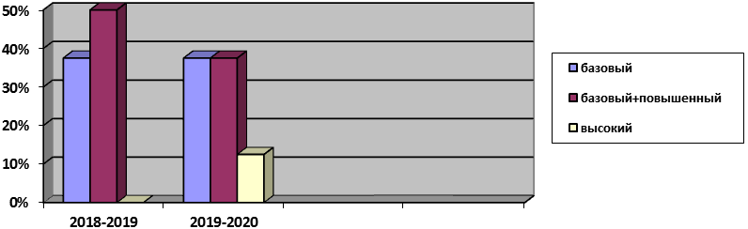
Вывод:

Представленные диаграммы показывают повышение уровня обученности среди учащихся 2-го класса в 2019-2020 учебном году: появился ученик с высоким уровнем (12,5%), базовый и повышенный базовый уровни остаются стабильными. Низкий уровень обученности по результатам 2019/2020 учебного года составил 12,5% (стабильно 1 обучающийся).

Уровень усвоения знаний учащимися третьего класса по итогам выполнения
комплексных работ (в сравнении с предыдущим годом).

№ | Фамилия,имя | Базовый уровень | Повышенный уровень | Общий балл за выполнение всей работы | Уровень усвоения
1 | Ученик 1 | 19 | 4 | 23 | В
2 | Ученик 2 | 16 | 3 | 19 | Бп
3 | Ученик 3 | 17 | 3 | 20 | Бп
4 | Ученик 4 | 14 | 1 | 15 | Б
5 | Ученик 5 | 16 | 2 | 18 | Бп
6 | Ученик 6 | 6 | 0 | 6 | Нб
7 | Ученик 7 | 18 | 4 | 22 | В
8 | Ученик 8 | 15 | 3 | 18 | Бп
9 | Ученик 9 | 17 | 3 | 20 | Бп
10 | Ученик 10 | 14 | 3 | 17 | Бп

В классе-10 человек. Писали работу-10 обучающихся. Итоги:
Базовый уровень-1 чел
Повышенный базовый -6 чел
Высокий-2 чел.
Ниже базового- 1 чел.

Выводы: Учащиеся 3- го класса с комплексной работой справились.

Уровень усвоения знаний учащимися четвёртого класса по итогам выполнения
комплексных работ (в сравнении с предыдущим годом).

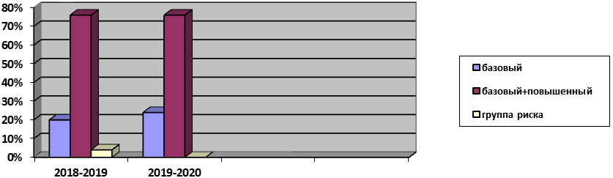
Все учащиеся показали средний уровень сформированности метапредметных результатов.

Анализ состояния преподавания в 2019-2020 учебном году имел целью выявить качество усвоения базовых предметных знаний и умений, определяюших успешность дальнейшего процесса обучения школьников, в соответствии с программами по учебным предметам. По плану внутришкольного контроля были проведены входные контрольные работы и диагностика учащихся 1 класса.
Проведена тематическая проверка результативности повторения в сентябре 2019 года. Проведены полугодовые административные контрольные работы и итоговый контроль знаний учащихся с 1 по 4 классы на конец учебного года. Результаты проверок проанализированы, даны рекомендации по коррекции знаний учащихся. Систематически ведется мониторинг качества обученности учащихся начальной школы.
Русский язык
Мониторинг качества обученности по русскому языку опирался на результаты:
• входных, промежуточных и итоговых контрольных работ;
• промежуточный и итоговой аттестации;
Анализ выполнения контрольного списывания в 1 классе
Наименование орфограмм и пунктограмм | Правописание конкретной лексики в тексте | № | Количество учащихся, допустивших ошибки | Количество ошибок в классе
буквосочетания жи-ши | жил | 1 | 1 | 1
буквосочетания жи-ши | дружил | 2
буквосочетания жи-ши | ёжики | 3
парный звонкий-глухой согласный на конце слова | наш | 4
парный звонкий-глухой согласный на конце слова | кот | 5
парный звонкий-глухой согласный на конце слова | Барс | 6
парный звонкий-глухой согласный на конце слова | нрав | 7
заглавная буква в названиях и именах собственных | Барс | 8 | 1 | 1
Раздельное написание предлогов со словами | у нас | 9
Раздельное написание предлогов со словами | с ёжиком | 10
Раздельное написание предлогов со словами | за добрый нрав | 11
оформление предложения | заглавная буква в начале | 12 | 3 | 5
оформление предложения | точка в конце | 13

Анализ грамматического задания
вариант | № | Оценка выполнения задания | Кол-во уч.
1 | 1 | не выполнил задание | 1
1 | 1 | ошибка в выборе слова-названия действия
1 | 2 | не выполнил задание
1 | 2 | ошибка в выборе слова, которое можно переносить двумя способами | 2

Итоговый диктант за курс 2-4 классов показал, что наибольшее количество ошибок учащиеся допустили на пропуск, замену, искажение (38%), обозначение безударных гласных (42%).
2 класс-средняя оценка- 3,5 (75%)
3 класс-средняя оценка -4,1 (90%), во втором классе-4,1 (80%)
4 класс- средняя оценка -3,9 (73%), в третьем классе -3,7 (64%)

Анализ допущенных учащимися ошибок позволяет выделить следующие причины:

отсутствие у части учащихся орфографической зоркости, врожденной грамотности, достаточного уровня сформированности навыков контроля и самоконтроля;
✓ непрочное усвоение теоретических сведений русского языка и недостаточный уровень сформированности у учащихся применять полученные знания на практике;
✓ отсутствие во многих случаях систематической работы над ошибками;
✓ отсутствие должного контроля за выполнением учащимися домашних заданий со стороны родителей;
Формирование навыков грамотной письменной речи и письма остается на сегодняшний день одной из главных проблем, стоящих перед начальной школой. Большую роль в решении этой проблемы может и должен оказать обмен опытом и совместное определение направлений в работе всего коллектива учителей начальных классов, тесная связь с учителями русского языка старшей школы.
Итоги усвоения учащимися программного материала по русскому языку в 2019-2020 учебном году могут быть признаны удовлетворительными. Исходя из результатов мониторинга по русскому языку, в 2020-2021 году необходимо направить работу на создание системы контрольных работ разного уровня сложности. Их следует оформлять как в традиционной, так и тестовой форме.

Рекомендации:
1. В целях повышения грамотности учащихся начальных классов необходимо:
• Использовать рекомендации по использованию тренажеров, которые обеспечивают прочное усвоение учащимися теоретического материала и развивают умение связывать теорию с практикой;
• Повысить ответственность учащихся теоретического материала и развивают умение связывать теорию с практикой;
2. Всем учителям рекомендуется обратить внимание на типичные ошибки, их причины и возможные пути устранения пробелов.
3. Повысить персональную ответственность каждого учителя за результаты работы по овладению учащимися основными знаниями, умениями и навыками, определяемыми программой и образовательными стандартами по русскому языку.
4. Объективно оценивать работы учащихся, руководствуясь принятыми нормами оценивания.
5. На заседаниях МО начальных классов с опережением рассматривать наиболее трудные темы курса русского языка, организовывать обмен опытом.

Качество знаний учащихся по математике

Итоговую контрольную работу по математике обучающиеся написали в апреле. Следующую математическую подготовку имеют :.
2 кл.- 3,4 (67%)
3 кл.-4,4. (90%), во 2 классе было 4,3 (80%)
4 кл.- Писали работу 11 чел
Написали на 4 и 5 – 8 чел. 73 %, написали на 3 – 3 чел. В 2018-2019 году писали работу 11 чел; написали на 4 и 5 – 7 чел. 64 %, написали на 3 – 4 чел.

Качество знаний по предметам учащихся начальной школы по итогам 2019-2020 учебного года.

Русский язык.

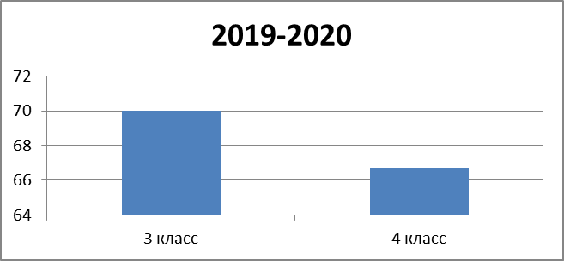

Математика.
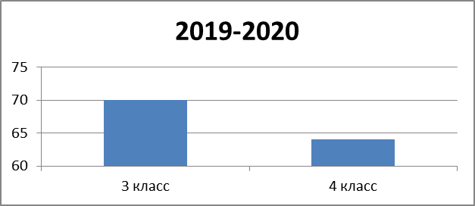

Литературное чтение.

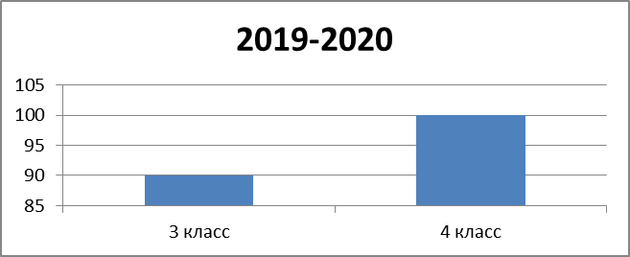

Окружающий мир.
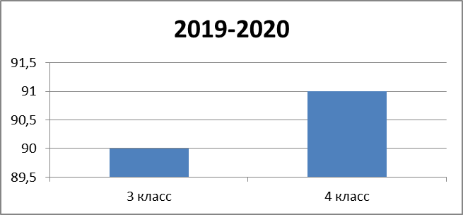

Иностранный язык.
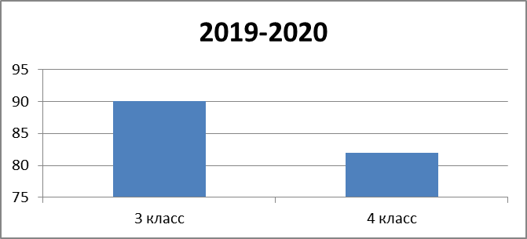

По итогам 2019-2020 учебного года проведён сравнительный анализ результативности обучения по предметам:

Класс | Русский язык | Литературное чтение | Математика | Окружающий мир
3 | 70% | 90% | 70% | 90%
4 | 64% | 100% | 64% | 91%
Итого | 67% | 95% | 67% | 90,5%

Основные предметы в школе изучаются на достаточно высоком уровне.

Сравнительный анализ качества знаний в 3 и 4 классе по основным предметам за два последних учебных года (в разрезе динамики одного класса)
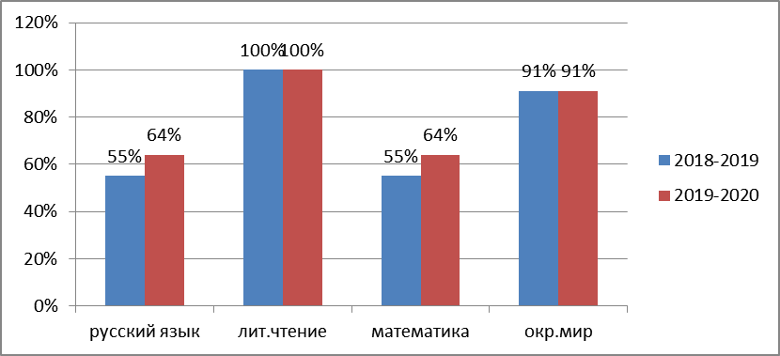
Из представленной диаграммы видно, что повысилось качество обученности по русскому языку на 9%, по математике на 9%, стабильными оказались показатели по окружающему миру и литературному чтению. Качество знаний по предметам на высоком и среднем уровне.

Краткий вывод:
Анализируя итоги успеваемости по предметам в течение учебного года, можно сделать вывод о стабильности результатов, повышении качества обученности в 3 и 4 классах.

Рекомендации:
1. Для устранения пробелов в знаниях учащихся проводить небольшие тестовые задания для закрепления и проверки знаний учащихся.
2. Регулярно включать в план урока 3-5 минут для повторения основных понятий и знаний учащихся.
3. Продолжать работу над индивидуальным мониторингом и ознакомить родителей с успехами и неудачами учеников.
4. С учащимися «группы риска» проводить дополнительную работу. Составить план ликвидации пробелов у учащихся, получивших неудовлетворительные отметки.

Результаты ВПР
Весенняя сессия 2019. Назначение ВПР по русскому языку, математике, окружающему миру – оценить уровень общеобразовательной подготовки обучающихся 4 классов в соответствии с требованиями ФГОС.
Назначение ВПР по русскому языку, математике, окружающему миру – оценить уровень общеобразовательной подготовки обучающихся 4 классов в соответствии с требованиями ФГОС.
Основным заданием в первой части проверочной работы по русскому языку стал диктант. Во второй части проверялось умение обучающихся работать с текстом и знание системы языка.
Работу по русскому языку выполняли 5 обучающихся
Максимальный балл, который можно получить за всю работу – 38
Средний балл по школе – 4,5.
Качество знаний по школе - 80 %
Общий анализ качества знаний таков:

Класс | Кол – во человек | Кол – во выполнявших работу | «5» | «4» | «3» | «2» | Качество знаний | Успеваемость
4 | 5 | 5 | 2 | 2 | 1 | 0 | 80 | 100%
Всего | 5 | 5 | 2 | 4 | 1 | 0 | 80 | 100%

Распределение отметок такого: «2» - 0, «3» - 1, «4» - 2, «5» - 2.

Работу по математике выполняли 5 обучающихся (100%)
Работа по математике содержала 12 заданий.
Максимальный балл – 20. В 2018-2019 учебном году его набрали 0 обучающихся.
Средний балл по школе -4
Качество знаний по школе - 90 %.
Общий анализ качества знаний таков:

Класс | Кол – во человек | Кол – во выполнявших работу | «5» | «4» | «3» | «2» | Качество знаний | Успеваемость
4 | 5 | 5 | 1 | 3 | 1 | 0 | 80 | 100%
Всего | 5 | 5 | 1 | 3 | 1 | 0 | 80 | 100

Распределение отметок такого: «2» - 0, «3» - 1, «4» - 3, «5» - 1.

Работу по окружающему миру выполняли 5 чел.
Максимальный балл – 32. Его набрали 0 обучающихся. Средний балл по школе – 4,5.
Качество знаний по школе - 90 %.
Общий анализ качества знаний таков:

Класс | Кол – во человек | Кол – во выполнявших работу | «5» | «4» | «3» | «2» | Качество знаний | Успеваемость
4 | 5 | 5 | 2 | 2 | 1 | 0 | 80 | 100%
Всего | 5 | 5 | 2 | 4 | 1 | 0 | 80 | 100%

Распределение отметок такого: «2» - 0, «3» - 1, «4» - 2, «5» - 2.

Актуальной задачей, в соответствии с требованиями Стандарта, становится обеспечение развития универсальных учебных действий как собственно психологической составляющей фундаментального ядра содержания образования учащихся. Универсальные учебные действия обеспечивают «умение учиться», способность личности к саморазвитию и самосовершенствованию путем сознательного и активного присвоения нового социального опыта.
Универсальные учебные действия формируются постепенно и поэтапно. Вывести учащихся на высокий метапредметный и личностный результат педагог может только в результате систематической, постоянной работы над формированием универсальных учебных действий в течение всего периода обучения детей в начальной школе. Для того, чтобы отслеживать продвижение каждого ребенка по пути развития УУД и эффективность собственной педагогической работы, и нужен мониторинг, который и проводился в 1 - 4 классах по текстам.
Разработанный инструментарий включал:
- инструкцию по проведению мониторинга;
- стимульный материал;
- сводную таблицу ОО;
- технологическую карту.
Мониторинговые исследования были направлены на изучение следующих показателей:
- коммуникативные действия,
- регулятивные действия,
- познавательные действия,
- личностные универсальные учебные действия.

Реализуя поставленные задачи, в этом учебном году были приведены в систему методики оценки сформированности личностных, коммуникативных, познавательных умений в 1-4-х классах. Психологическая диагностика (сформированности УУД, психических функций) учащихся проводилась:
- при поступлении в школу
- в ходе мониторинговых исследований (начало и конец учебного года)
- при трудностях усвоения школьниками учебной программы.
Измеряя универсальные действия, осуществлялся сбор информации. Данная информация является не только констатирующей, но и ориентирующей в причинах возможной несформированности личностных, познавательных, регулятивных и коммуникативных действий.
Система оценки достижения планируемых результатов освоения основной образовательной программы начальной школы в логике внедрения ФГОС осуществлялась согласно утвержденному плану мониторинга уровня сформированности универсальных учебных действий (УУД) у учащихся 1-4 х классов.
Цель мониторинга уровня сформированности УУД: получение объективной информации о состоянии и динамике уровня сформированности универсальных учебных действий у младших школьников в условиях реализации федеральных государственных стандартов нового поколения и проведение коррекционной работы.

1 классы
Результаты проведения диагностических процедур на начало учебного года
Класс | Личностные УУД  (кол-во учащихся / %) |  |  | Коммуникативные УУД  (кол-во учащихся / %) |  |  | Познавательные УУД  (кол-во учащихся / %)
Класс | Низкий | Средний | Высокий | Низкий | Средний | Высокий | Низкий | Средний | Высокий
12 чел | 0 чел(0%) | 0  (0%) | 12  (100%) | 2 чел (16,6%) | 9  (75%) | 1  (8,3%) | 2 чел (16,6%) | 5  (41,6%) | 4  (33,3%)

Класс | Регулятивные УУД
12 | Низкий | Средний | Высокий
12 | 0 (0 %) | 3(25%) | 9 (75%)

Как показывают результаты, наиболее сформированными на момент поступления в школу являются личностные и регулятивные УУД – действия по согласованию усилий в процессе организации и осуществления деятельности:
Личностные
- высокий уровень развития – 12 учащихся, что составляет 100%;
Регулятивные
- высокий уровень развития – 9 учащихся, что составляет 75%;

Учащиеся умеют договариваться, вступать в диалог с партнером по работе. Большая часть уч-ся оказывают помощь напарнику при выполнении заданий.

90% учащихся выделяют форму, размер, цвет предмета.
У 10% возникают трудности при определении форм и размеров фигур.
100% учащихся успешно справились с заданием на установление последовательности
предметов.
С заданиями на установление аналогий на предметном материале, с классификацией и
обобщением предметов 34% учащихся справились успешно, у 20% возникли трудности при выполнении, а 46% детей не справились с заданием полностью.

Результаты проведения диагностических процедур на конец учебного года

Класс | Личностные УУД  (кол-во учащихся / %) |  |  | Коммуникативные УУД  (кол-во учащихся / %) |  |  | Познавательные УУД  (кол-во учащихся / %)
Класс | Низкий | Средний | Высокий | Низкий | Средний | Высокий | Низкий | Средний | Высокий
1 -7 чел. | 1 чел(8,3%) | 0  (0%) | 11  (91,6%) | 4 (33 %) | 6  (50%) | 2  (16,6%) | 2 чел (16,6%) | 4  (33%) | 6  (50%)

Класс | Регулятивные УУД
12 | Низкий | Средний | Высокий
12 | 0 (0 %) | 0 (0%) | 12 (100%)

Уровень сформированности личностных УУД | На начало учебного года | На конец учебного года
Высокий | 100% | 91,6%
Средний | 0% | 0%
Низкий | 0% | 8,3%

- Отмечается увеличение показателей высокого уровня в формировании личностных УУД.

Уровень сформированности коммуникативных УУД | На начало учебного года | На конец учебного года
Высокий | 8,3% | 16,6%
Средний | 75% | 50%
Низкий | 16,6% | 33%

Показатели изменились в сторону увеличения высокого уровня УУд, но отмечается снижение среднего показателя на 25%.

Уровень сформированности познавательных УУД | На начало учебного года | На конец учебного года
Высокий | 33% | 50%
Средний | 50% | 33%
Низкий | 16,6% | 16,6%

Отмечается повышение высокого уровня познавательных УУД .

На основании данных проведенной диагностики в целом выявлен завышенный уровень самооценки 100% (12чел.), что характерно именно для первоклассников и является для них возрастной нормой.
Именно поэтому в первом классе не используется бальная (отметочная) система. Ведь первоклассник (да и нередко ребята второго класса) в подавляющем своем большинстве принимает отметку учителя как отношение к себе.
Школьная мотивация учащихся 1-го класса.

По результатам оценки школьной мотивации, 70% (5 чел.) имеют хорошую школьную мотивацию. Дети успешно справляются с учебной деятельностью. Подобный уровень мотивации является нормой. 30% (2 чел.) имеют позитивное отношение к школе. Дети достаточно благополучно чувствуют себя в школе, но зачастую ходят в школу, чтобы общаться с друзьями, учителем. Им нравиться чувствовать себя учеником. Познавательные мотивы у таких детей сформированы в меньшей мере.
На основании данных проведенных диагностик можно сделать вывод, что в целом учащиеся 1 класса хорошо прошли адаптацию к школе.
Вывод, в целом учащиеся 1 класса хорошо прошли адаптацию к школе.

2 классы
Результаты проведения диагностических процедур на начало учебного года.

Класс | Личностные УУД  (кол-во учащихся / %) |  |  | Регулятивные УУД  (кол-во учащихся / %) |  |  | Познавательные УУД  (кол-во учащихся / %)
Класс | Низкий | Средний | Высокий | Низкий | Средний | Высокий | Низкий | Средний | Высокий
2- 9 чел. | 2(22%) | 3(33%) | 4 (44%) | 3 (33%) | 3  (33%) | 3  (33%) | 3(33%) | 2(22%) | 4 (44%)

Объектом оценивания сформированности личностных УУД является мотивация учебной деятельности.
- Высокий уровень – 4 учащихся (44%), что свидетельствует о высокой учебной активности и наличие познавательных мотивов обучения.
- Средний уровень – 3 учащихся (33%), который характеризуется большей направленностью на внешние школьные атрибуты – детям нравится учиться, но желание учиться заменяется установкой «надо учиться, я должен учиться».
- Низкий уровень развития – 2 учащихся (22%)
Уровень сформированности регулятивных УУД:
- Высокий уровень развития у 3 учащихся (33%);
- Средний уровень развития у 3 учащихся (33%);
- Низкий уровень развития у 3 учащихся (33%),
Учащиеся успешно выполнили задание проба на внимание. Возникли трудности при выполнении заданий на самоконтроль и самооценку.
- Могут адекватно ответить на вопрос «все ли я сделал правильно и аккуратно» - 66% учащихся.
- У 33% учащихся оценка неадекватная – заниженная.

Оценка сформированности познавательных УУД:
- высокий уровень развития – 4 учащихся (44%);
- средний уровень развития – 2 учащихся (22%);
- низкий уровень развития – 3 учащихся (33%)

Методика выявляет способность испытуемого отделять существенные признаки предметов или явлений от второстепенных. Кроме того, наличие ряда заданий, одинаковых по характеру выполнения, позволяет судить о последовательности рассуждений испытуемого.33 % обучающихся показали низкий уровень сформированности познавательных УУД,

Результаты проведения диагностических процедур на конец учебного года.

Класс | Личностные УУД  (кол-во учащихся / %) |  |  | Регулятивные УУД  (кол-во учащихся / %) |  |  | Познавательные УУД  (кол-во учащихся / %)
Класс | Низкий | Средний | Высокий | Низкий | Средний | Высокий | Низкий | Средний | Высокий
2- 8 чел. | 1 (11%) | 2 (25%) | 5 (56%) | 2 (25%) | 3  (37,5%) | 3  (37,5%) | 2(25%) | 3(37,5%) | 3 (37,5%)

Уровень сформированности личностных УУД | На начало учебного года | На конец учебного года
Высокий | 44% | 56%
Средний | 33% | 25%
Низкий | 22% | 11%

- Отмечается увеличение числа учащихся с высоким уровнем личностных УУД -на 12%. Выросла самооценка, самоопределение обучающихся.
Наблюдается снижение процента учащихся с низким уровнем –на 11 %.
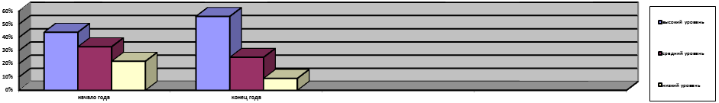
Уровень сформированности регулятивных УУД | На начало учебного года | На конец учебного года
Высокий | 33% | 37,5%
Средний | 33% | 37,5%
Низкий | 33% | 25%

- Отмечается повышение числа учащихся с высоким и среднем уровнем.

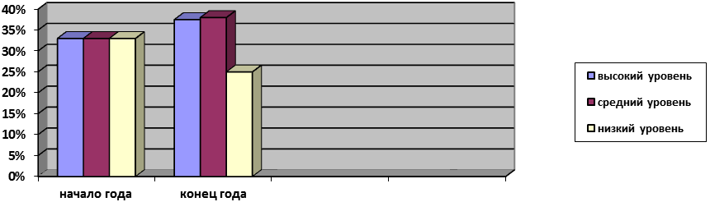
Уровень сформированности познавательных УУД | На начало учебного года | На конец учебного года
Высокий | 44% | 37,5%
Средний | 22% | 37,5%
Низкий | 33% | 25%

- Отмечается увеличение числа учащихся со средним уровнем на 15,5%.

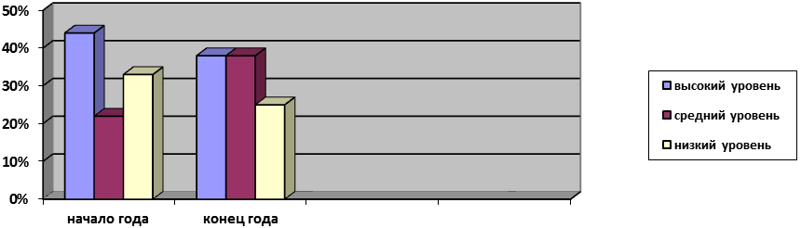

3 классы
Результаты проведения диагностических процедур на начало учебного года.

Класс | Личностные УУД  (кол-во учащихся / %) |  |  | Регулятивные УУД  (кол-во учащихся / %) |  |  | Познавательные УУД  (кол-во учащихся / %)
Класс | Низкий | Средний | Высокий | Низкий | Средний | Высокий | Низкий | Средний | Высокий
3 -10чел. | 0 | 0 | 10 (100%) | 2(20%) | 4  (40%) | 4  (40%) | 2(20%) | 5 (50%) | 3 (30%)

Объектом оценивания сформированности личностных УУД является мотивация учебной деятельности.
- Высокий уровень – 10 учащийся (100%), что свидетельствует о высокой учебной активности. Все дети класса имеют завышенную самооценку, что характерно для детей младшего возраста.
Уровень сформированности регулятивных УУД:
- Высокий уровень развития у 4 учащегося (40%);
- Средний уровень развития у 4 учащихся (40%);
- Низкий уровень развития у 2 учащихся (20%),
Учащиеся успешно выполнили задание проба на внимание. Возникли трудности при выполнении заданий на самоконтроль и самооценку. Почти все дети сознательно подчиняют свои действия правилу, умеют внимательно слушать говорящего, точно выполнять указания.

Оценка сформированности познавательных УУД:
- высокий уровень развития – 3 учащихся (30%);
- средний уровень развития – 5 учащихся (50%);
- низкий уровень развития – 2 учащихся (20%)
Исследованию подлежали умения проводить анализ, сравнение, обобщение, классификацию. Общий итог : половина класса справились с тестами на среднем уровне.

Результаты проведения диагностических процедур на конец учебного года.

Класс | Личностные УУД  (кол-во учащихся / %) |  |  | Регулятивные УУД  (кол-во учащихся / %) |  |  | Познавательные УУД  (кол-во учащихся / %)
Класс | Низкий | Средний | Высокий | Низкий | Средний | Высокий | Низкий | Средний | Высокий
3  11 чел. | 0 | 0 | 11 (100%) | 2(18%) | 4  (36%) | 5 (45%) | 2(18%) | 6  (54%) | 3 (27%)

Уровень сформированности личностных УУД | На начало учебного года | На конец учебного года
Высокий | 100% | 100%
Средний | 0 | 0
Низкий | 0 | 0
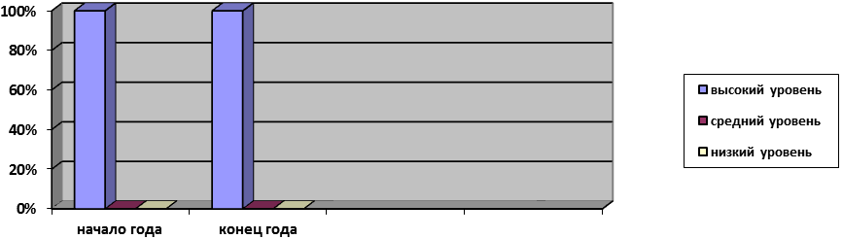
- Отмечается стабильность числа учащихся с высоким уровнем.
Сохраняется завышенная самооценка обучающихся.
Уровень сформированности регулятивных УУД | На начало учебного года | На конец учебного года
Высокий | 40% | 45%
Средний | 40% | 36%
Низкий | 20% | 18%

- Отмечается увеличение числа учащихся с высоким уровнем на 5%.
- Наблюдается снижение процента учащихся с низким уровнем регулятивных УУД на 2%, со средним уровнем –на 4 %.
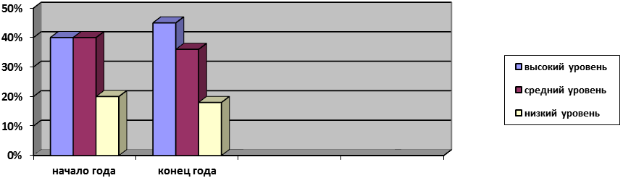

Уровень сформированности познавательных УУД | На начало учебного года | На конец учебного года
Высокий | 30% | 27%
Средний | 50% | 54%
Низкий | 20% | 18%

- Отмечается увеличение числа учащихся со средним уровнем на 4%.
- С высоким уровнем – понижение на 2%.
- Наблюдается снижение процента учащихся с низким уровнем познавательных
УУД.
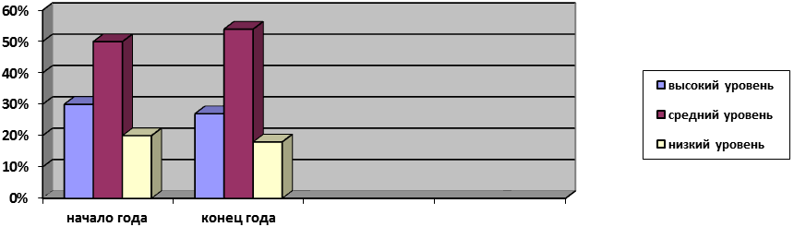

4 классы
Результаты проведения диагностических процедур на начало учебного года.

Класс | Личностные УУД  (кол-во учащихся / %) |  |  | Регулятивные УУД  (кол-во учащихся / %) |  |  | Познавательные УУД  (кол-во учащихся / %)
Класс | Низкий | Средний | Высокий | Низкий | Средний | Высокий | Низкий | Средний | Высокий
4 -11 чел. | 2(18%) | 4  (36,3%) | 5 (45,4%) | - | 6  (54,5%) | 5  (45,4%) | 3 (27%) | 4 (36,3%) | 4 (36,3%)
Объектом оценивания сформированности личностных УУД является мотивация учебной деятельности.
- Высокий уровень – 5 учащийся (45,4%), что свидетельствует о средней учебной активности и наличие познавательных мотивов обучения.
- Средний уровень – 4 учащихся (36,3%), который характеризуется большей направленностью на внешние школьные атрибуты – детям нравится учиться, но желание учиться заменяется установкой «надо учиться, я должен учиться».
- Низкий уровень развития – 2 учащихся (18%)
Уровень сформированности регулятивных УУД:
- Высокий уровень развития у 5 учащихся (45,4%);
- Средний уровень развития у 6 учащихся (54,5%);
Учащиеся успешно выполнили задание проба на внимание. Возникли трудности при выполнении заданий на самоконтроль и самооценку.
С заданием на оценку внимания – не справились 34 % учащихся (4 человека), успешно справились 66% учащихся (7 человека), остальными учащимися были допущены ошибки, связанные с неустойчивым вниманием.
- Могут адекватно ответить на вопрос «все ли я сделал правильно и аккуратно» - 85% учащихся.
- У 15% учащихся оценка неадекватная – заниженная или завышенная.

Оценка сформированности познавательных УУД:
- высокий уровень развития – 4 учащихся (36,3%);
- средний уровень развития – 4 учащихся (36,3%);
- низкий уровень развития – 3 учащихся (27%)

Результаты проведения диагностических процедур на конец учебного года.
Класс | Личностные УУД  (кол-во учащихся / %) |  |  | Регулятивные УУД  (кол-во учащихся / %) |  |  | Познавательные УУД  (кол-во учащихся / %)
Класс | Низкий | Средний | Высокий | Низкий | Средний | Высокий | Низкий | Средний | Высокий
4 -  11 чел. | 2 (18%) | 4  (36,3%) | 5 (45,4%) | - | 7  (63,6%) | 4  (36,3%) | 2 (18%) | 5 (45,4%) | 4 (36,3%)

Уровень сформированности личностных УУД | На начало учебного года | На конец учебного года
Высокий | 45,4% | 45,4%
Средний | 36,3% | 36,3%
Низкий | 18% | 18%

- Отмечается стабильный показатель личностных УУД

Уровень сформированности регулятивных УУД | На начало учебного года | На конец учебного года
Высокий | 45,4% | 36,3%
Средний | 54,5% | 63,6%
Низкий | 0% | 0%

- Отмечается увеличение числа учащихся со средним уровнем на 9,1 %.
- Отмечается уменьшение числа учащихся с высоким уровнем регулятивных УУД на 9,1%.
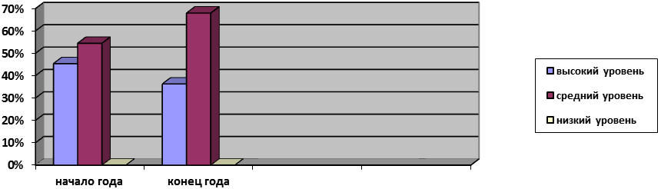

Уровень сформированности познавательных УУД | На начало учебного года | На конец учебного года
Высокий | 36,3% | 36,3%
Средний | 36,3% | 45,4%
Низкий | 21% | 18%

- Отмечается увеличение числа учащихся со средним уровнем на 9,1%.
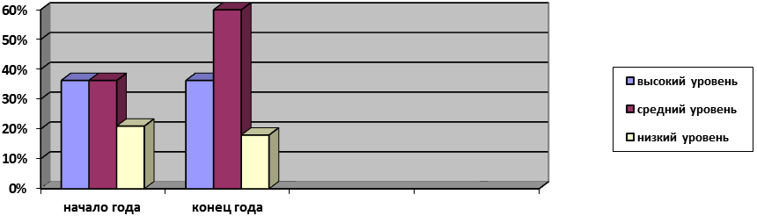
В целях повышения уровня сформированности универсальных учебных действий у младших школьников учителям начальных классов рекомендуется:
- Продолжить работу по формированию и развитию у учащихся универсальных учебных действий:
- для развития личностных УУД педагогам необходимо проявлять заинтересованность деятельностью ребенка, создавать на уроках ситуацию успеха, поощрять за положительный результат;
- для развития регулятивных УУД – формировать произвольность учебной деятельности через постановку цели, составление плана, обращение к алгоритмам выполнения учебных действий, привлечению учащихся к проектно-исследовательской деятельности;
- для формирования познавательных УУД – привлекать обучающихся к работе с разными источниками информации, развивать основные мыслительные операции, умения устанавливать логические связи, используя для этого задания проблемно-поискового характера;
- для развития коммуникативных навыков у обучающихся педагогам рекомендуется формировать навыки позитивного общения, используя групповые формы работы на уроках, положительное одобрение за результат.
- Разработать индивидуальные маршруты по формированию УУД в соответствии с выявленными проблемами на последующих этапах обучения.
- Проводить коррекционно-развивающую работу с обучающимися с низким уровнем развития УУД.
- Привлекать учащихся начальной школы к участию в проектно-исследовательской деятельности, в конкурсах и олимпиадах, к составлению рефератов, докладов.

Итоги внеурочной деятельности

В текущем учебном году в общеобразовательном учреждении в рамках ФГОС функционировали 11 кружков. Ежедневно по расписанию занятий проводились кружки: «Здоровей-ка», «Мой любимый мяч», «Ритмика и танцы», «Дорога добра», «Всё начинается с семьи»; «Юный читатель», «Озорной карандашик», «Моя первая экология», «Информатика в играх и задачах», «Творческая гостиная», «Основы финансовой грамотности». Учащиеся 1-4 х классов имели возможность (совместно с родителями) выбрать кружки по выбору. После уроков занятия внеурочной деятельности проводились учителями начальной школы и учителями-предметниками по следующим направлениям:

1.Общеинтеллектуальное направление представлено курсом:

«Моя первая экология», «Информатика в играх и задачах»; Целью программ являются:
1. формирование экологического мышления на основе понимания причинности и взаимосвязей в окружающей природе и знания общих закономерностей взаимодействий живого и среды на конкретных примерах своего региона.
2. развивая логическое, алгоритмическое и системное мышление, создавать предпосылку
успешного освоения инвариантных фундаментальных знаний и умений в областях,
связанных с информатикой, которые вследствие непрерывного обновления и изменения
аппаратных и программных средств выходят на первое место в формировании научного
информационно-технологического потенциала общества.

2.Социальное направление представлено кружками:

«Творческая гостиная », «Основы финансовой грамотности».
Цель данной программы:
1. создание условий для творческой самореализации обучающихся, формирования художественно-творческих способностей детей через обеспечение эмоционально-образного восприятия действительности, развитие эстетических чувств и представлений;
2. развитие экономического образа мышления;
воспитание ответственности и нравственного поведения в области экономических отношений в семье;
формирование опыта применения полученных знаний и умений для решения элементарных вопросов в области экономики семьи.

3.Духовно-нравственное направление представлено:
курсом «Дорогою добра», «Всё начинается с семьи» с целью:
1. способствовать воспитанию патриотических чувств, формированию патриотического сознания учащихся, пробуждению интереса и бережного отношения к историческим и культурным ценностям родного города, воспитанию любви к родному краю.
2. Воспитание личности способной участвовать в жизни семьи, общества, государства, на основе нравственного выбора.

4.Спортивно-оздоровительное направление представлено:

Объединением «Здоровей-ка», «Мой любимый мяч», «Ритмика и танцы» с целью укрепления здоровья, развития двигательных способностей обучающихся.

Цели программы:
- Создание наиболее благоприятных условий для формирования у младших школьников отношения к здоровому образу жизни как к одному из главных путей в достижении успеха.
- Научить детей быть здоровыми душой и телом, стремиться творить своё здоровье, применяя знания и умения в согласии с законами природы, законами бытия.

5.Общекультурное направление представлено курсом «Юный читатель», «Озорной карандашик» с целью саморазвития и развития личности каждого ребёнка.
«Час чтения», цель программы: воспитание грамотной культурной личности.

Краткий вывод:
Обучающиеся начальной школы 1-4 классов посещают кружки во внеурочное время в рамках введения ФГОС начального общего образования.

В 2019/ 2020 учебном году МО учителей начальных классов спланировало свою работу по теме «Совершенствование педагогического мастерства в условиях ФГОС, внедрения в учебно-воспитательный процесс современных образовательных технологий». Решались следующие задачи:

-включение педагогов в экспериментальную деятельность по реализации задач стандартов второго поколения;
-создание атмосферы для творческого самовыражения педагогов в обучении и воспитании учащихся;
-совершенствование воспитательного процесса в школе;
-взаимодействие с родителями по вопросам учебно-воспитательного процесса.

Проведено 4 заседания МО по запланированным темам.

Государственная (итоговая) аттестация
Результаты итоговой аттестации учащихся
в 2019-2020 учебном году.

Государственная итоговая аттестация по образовательным программам основного общего и среднего общего образования является одной из составляющих региональной системы оценки качества образования. Пандемия коронавируса внесла свои коррективы в планы по проведению государственной итоговой аттестации в 2020 г.
Государственная итоговая аттестация включает в себя три вида экзаменов:
ОГЭ (для выпускников 9-х классов);
ЕГЭ (для выпускников 11-х классов);
ГВЭ (бывает двух видов – ГВЭ-9 и ГВЭ-11; проводится для учащихся учреждений закрытых типов, детей с ОВЗ).
ОГЭ и ГВЭ-9 в этом учебной году были отменены как форма аттестации для всех обучающихся. Аттестаты выданы школьникам на основании результатов промежуточной аттестации, которую образовательные организации осуществили самостоятельно. Зачисление абитуриентов в средние специальные образовательные учреждения проходило на основании среднего балла в аттестате.
Участие в ЕГЭ понадобилось только тем выпускникам, которые собирались поступать в вузы на программы бакалавриата. Остальные получили аттестаты по результатам промежуточной аттестации.
Особенности организации ЕГЭ в 2020 году
Согласно разъяснениям Рособрнадзора проведение ЕГЭ было организовано с учетом рекомендаций Роспотребнадзора для минимизации риска распространения коронавирусной инфекции.
Анализ результатов государственной итоговой аттестации
в формате ЕГЭ
В 2019-2020 учебном году в 11 классе обучались два человека.
Сравнительная таблица максимальных баллов ЕГЭ по предметам
№ | Предметы | 2019-2020уч.г.
№ | Предметы | Средний балл
1 | Русский язык | 60 (2 чел)
2 | Математика  Профиль | 23 (1 чел)
3 | Обществознание | 25 (1 чел)
4 | Химия | 43 (1 чел)
5 | Биология | 31 (1 чел)

Анализ результатов ЕГЭ показывает, что максимальный результат обучающиеся показали по русскому языку.

Анализ воспитательной работы за 2019-2020 учебный год

Администрация и педагогический коллектив школы руководствуются в организации воспитательного процесса Федеральным законом «Об образовании в Российской Федерации», Конвенцией о правах ребенка, Уставом школы. Локальные акты по воспитательной работе разработаны в соответствии с законодательством РФ и Ульяновской области в сфере образования, регламентируют все стороны воспитательного процесса.
План воспитательной работы на 2020-2021 учебный год утверждён директором и включает в себя анализ воспитательной работы за прошлый учебный год, цели и задачи воспитательной работы школы на новый учебный год, план воспитательных мероприятий с учащимися, план работы родительского комитета.
В плане воспитательной работы представлены мероприятия по направлениям в соответствии с задачами:

Направление воспитательной работы | Задачи работы по данному направлению
Общекультурное направление.  (Гражданско-патриотическое воспитание) | - Формировать у учащихся такие качества, как долг, ответственность, честь, достоинство, личность.  - Воспитывать любовь и уважение к традициям Отечества, школы, семьи.
Общекультурное направление (Экологическое воспитание) | - Изучение учащимися природы и истории родного края.  - Формировать правильное отношение к окружающей среде.  - Содействие в проведении исследовательской (проектной) работы учащихся.  - Проведение природоохранных акций.
Духовно-нравственное направление.  (Нравственно-эстетическое воспитание) | - Формировать у учащихся такие качества как: культура поведения, эстетический вкус, уважение личности.  - Создание условий для развития у учащихся творческих способностей.
Здоровьесберегающее направление.  (Физкультурно-оздоровительное воспитание) | - Формировать у учащихся культуру сохранения и совершенствования собственного здоровья.  - Популяризация занятий физической культурой и спортом.  - Пропаганда здорового образа жизни
Социальное направление.  (Самоуправление в школе и в классе) | - Развивать у учащихся качества: активность, ответственность, самостоятельность, инициатива.  - Развивать самоуправление в школе и в классе.  - Организовать учебу актива классов.
Общеинтеллектуальное направление.  (Проектная деятельность) | - Стимулировать интерес у учащихся к исследовательской деятельности.  - Научить учащихся использовать проектный метод в социально значимой деятельности.
Методическая работа | - Изучение и обобщение опыта работы классных руководителей;  - Оказание методической помощи классным руководителям в работе с классом.
Работа кружков и спортивных секций | - Сохранение традиционно работающих кружков и секций;  - Контроль за работой кружков и секций;
Контроль за воспитательным процессом | - Соблюдать подотчетность всех частей воспитательного процесса.  - Выявлять недостатки в воспитательной работе и работать над их устранением.

Основной составляющей воспитательной работы является участие учащихся во всех общешкольных мероприятиях:
- Ключевые:
- День Знаний (1 сентября);
- День Учителя (октябрь);
- Новогодний праздник (декабрь);
- Международный женский день (март);
- Последний звонок (май).
- Традиционные:
- Осенний бал (ноябрь);
- День защитника Отечества (февраль);
- День Победы (май);
- Выпускной вечер (июнь);
- Спортивные соревнования (в течение года);
- Организация дежурства по школе и классам (в течение года);
- Участие в предметных олимпиадах (в течение года).

Действует ученическое самоуправление: Совет старшеклассников, созданный на основе Положения о Совете старшеклассников, разработаны планы работы этого объединения, ведутся протоколы, есть специально выделенная комната для работы актива органов ученического самоуправления.
В целях профилактики правонарушений создан школьный Совет по профилактике правонарушений в соответствии с Уставом школы и Положением о школьном Совете по профилактике правонарушений. Проведён анализ работы за прошедший учебный год. Создан банк данных учащихся, состоящих на ВШК (1 человек), ПДН (0 человек), учащихся из социально-неблагополучных семей (5 человек). Имеются индивидуальные карты учета работы с ребёнком, акты обследования семей. Своевременно фиксируется проводимая классным руководителем, администрацией школы работа с учащимися группы риска. Дети, состоящие на учёте ПДН и внутришкольном контроле, посещают объединения дополнительного образования, привлекаются к участию в школьных и районных мероприятиях.
Каждую третью пятницу месяца в школе проводился Единый день профилактики. За 2019-2020 учебный год было проведено 7 Единых дней профилактики. В рамках дня проводились профилактические беседы, игры, викторины с учащимися, демонстрации видеофильмов, направленные на профилактику курения, алкоголизма, употребления ПАВ, наркомании, формирование здорового образа жизни.
Воспитательную работу ведут 10 классных руководителей, заместитель директора по воспитательной работе, старшая вожатая.
Родительская общественность оказывает помощь в учебно-воспитательном процессе. В течение учебного года проведено 3 заседания родительского комитета и 4 общешкольных родительских собраний. Родители привлекались для дежурства в школе на общешкольных мероприятиях, вечерах, в подготовке школы к новому учебному году, в пополнении библиотечного фонда, в благоустройстве школьной территории. Также родители принимали активное участие в семейных спортивных соревнованиях и школьных мероприятиях. Однако далеко не все родители оказывают содействие в разрешении проблем, связанных с их детьми. Имеются родители, которые равнодушно следят со стороны за процессом воспитания детей и принимают это как должное. С такими родителями ведется профилактическая работа через родительский комитет.
В школе ведется работа по повышению психолого-педагогических знаний родителей через анкетирование, групповые мероприятия, индивидуальные консультации. Вовлечение родителей в учебно-воспитательный процесс происходит через родительские собрания, участие родителей и общественности в управлении школы через Совет школы, родительский комитет.
Школа работает совместно с сельской Шумовской библиотекой, сельским Шумовским домом культуры, Шумовским ФАП, ПДН, ГИБДД. С этими организациями разработаны совместные планы работы.
В школе ведется работа по профориентации выпускников: организованы встречи с психологом, работниками службы занятости района, оформлен стенд «Куда пойти учиться». Ежегодно ведется мониторинг трудоустройства выпускников.
Трудовому воспитанию способствуют генеральные уборки школы, классов, проводимые 1 раз в четверть; экологические десанты, субботники на пришкольной территории, которые прошли осенью и весной.
В школе созданы условия для физкультурно-оздоровительной, спортивно-массовой деятельности учащихся, проводится просветительско-воспитательная работа с учащимися, учителями, родителями по формированию ценности здоровья и здорового образа жизни. Вопросы здоровьесбережения рассматриваются на педагогических советах, родительских собраниях, совещаниях при директоре, что отражено в протоколах. Ежегодно ведётся мониторинг состояния здоровья учащихся, их физического развития. Важную роль в реализации плана физкультурно-оздоровительной работы и пропаганде здорового образа жизни играют спортивные секции, спортивные акции и соревнования.
В июне и июле в школе работает школьный лагерь с дневным пребыванием «Орион». Ежегодно в нем отдыхают 60 человек.
В 2019-2020 учебном году лагерь был организован в дистанционном режиме «Лагерь «Хороших привычек». ONLINE».
В летний период учащиеся проходили производственную практику по благоустройству школьного двора, работали на пришкольном участке.
Также в июне и июле на базе школы работала трудовая производственная бригада, работающая по срочному трудовому договору с оплатой.
В летний период особый контроль был над детьми, состоящие на различных видах учета, проводились индивидуальные и групповые беседы. Также в соответствии с графиком проводились рейды в семьи. Находящиеся в социально – опасном положении.
Исходя из анализа воспитательной работы, необходимо отметить, что в целом поставленные задачи воспитательной работы в 2019-2020 учебном году можно считать решенными, цель достигнута.
Уровень воспитанности в 2019-2020 учебном году
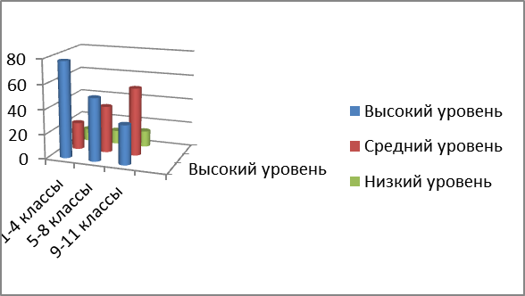
Итоги диагностики показывают, что в следующем учебном году воспитательная работа должна строиться так, чтобы продолжать развивать в ребятах ответственность, доброту, вежливость, культуру поведения, трудолюбие.
Вывод: Уровень воспитанности имеет положительную динамику по сравнению с прошлым учебным годом, необходимо продолжать комплексную работу по данному направлению.
Анализируя работу классных руководителей, отмечая как, положительные так и отрицательные результаты, можно сделать вывод, что в 2020-2021 учебном году следует обратить внимание на следующие аспекты деятельности:
1. Повышение теоретического, научно-методического уровня подготовки классных
руководителей по вопросам психологии и педагогики воспитательной работы.
2. Обобщение, систематизация и распространение передового педагогического
опыта, использование современных воспитательных технологий и знание
современных форм и методов работы.
3.Активизировать работу по гражданско-правовому воспитанию как в классах, так и по школе в целом.

Работа с родителями.
В 2019-2020 учебном году в школе работал общешкольный родительский комитет, в который вошли представители от каждого классного коллектива. Председатель общешкольного родительского комитета – Куприкова Е.А. Работа проводилась согласно плану. Следует отметить, что большинство родителей не очень активно принимали участие и часто становились просто зрителями школьных мероприятий: праздник для мам, день семейного общения, праздник для пап, спортивные соревнования. Школа организует психолого-педагогическое просвещение родителей: обзор педагогической литературы по запросам родителей, ежемесячный родительский всеобуч.

Выводы:
Анализируя в целом воспитательную работу в 2019-2020 учебном году можно сказать, что педагогический коллектив школы, вооруженный современными технологиями воспитания, грамотно и эффективно выполнял свои функциональные обязанности, целенаправленно вел работу совместно с родителями и общественностью, что значительно повысило уровень общей культуры и дисциплины обучающихся, их гражданскую зрелость.
Исходя из анализа воспитательной работы, необходимо отметить, что в целом поставленные задачи воспитательной работы в 2019-2020 учебном году можно считать решенными, цель достигнута. Анализируя уже сложившуюся в школе систему воспитательной работы, следует отметить такие компоненты, как:
-благоприятный психологический климат для развития творческой активности
учащихся;
-разработанный банк классных часов и родительских собраний с применением ИКТ;
-созданную сеть кружков;
-комплекс традиционных КТД в школе;
-включенность обучающихся в мероприятия школьного, районного и областного уровня.
В педагогической деятельности необходимо продолжить создание условий для становления и раскрытия личности ребёнка, развития и проявления его способностей, развития конкурентно-способной и социально-адаптированной личности. Продолжить работу по реализации программ патриотического воспитания, «Одаренные дети», комплексной программы «Здоровье», «Каникулы», а также программы «Доступная среда».
Таким образом, цель воспитательной работы, которая ставится перед педагогическим коллективом на 2020-2021 учебный год является создание условий для воспитания гармонично развитой и социально ответственной личности на основе духовно-нравственных ценностей народов Российской Федерации, исторических и национально-культурных традиций.
Воспитательные задачи:
- создание целостной системы воспитания, обеспечивающей системность, преемственность воспитания, взаимосвязанность всех его компонентов: целей, содержания, воспитывающей и организационной деятельности, результатов воспитания, установления связи между субъектами внеучебной деятельности по взаимодействию в реализации комплексных воспитательных программ, а также в проведении конкретных мероприятий;
- создание условий для консолидации усилий социальных институтов (семьи, общественных организаций, образовательных организаций, средств массовой информации) по воспитанию подрастающего поколения;
- создание условий для повышения ресурсного, организационного, методического обеспечения воспитательной деятельности и ответственности за ее результаты;
- создание условий для полноценного духовно-нравственного воспитания и развития личности ребёнка на основе традиционных культурных и духовных ценностей российского народа.

Летняя занятость и оздоровление школьников
С целью организации летнего отдыха детей в школе разработана комплексно - целевая программа «Лето - 2020», которая позволяет обеспечить организацию работы школы в летней период, систематизировать различные формы занятости учащихся в летний период. Важнейшими направлениями летней оздоровительной работы в 2019-2020 учебном году были обозначены следующие:
Форма летней занятости | Количество обучающихся |  |  | Ответственный
 | июнь | июль | август
Онлайн лагерь | 15 | 15 | 15 | Начальники смен
Отработка на пришкольном участке | 31 | 30 | 20 | Классные руководители
Трудовая бригада по благоустройству | 10 | 10 |  | ЗДВР
Помощь ветеранам, пенсионерам | 5 | 5 | 5 | Классные руководители
Работа библиотеки | + | - | + | Педагог - библиотекарь
Спортивные секции | 15 | 15 | 15 | Педагог ДО
Участие в мероприятиях поселения | 50 | 50 |  | Старшая вожатая
Одним из приоритетных направлений отдыха, оздоровления и занятости школьников в летний период стала организация онлайн лагерей. Основной состав воспитанников лагерей - это учащиеся школы в возрасте от 6,5 до 18 лет.
В лагере работа велась по краткосрочной программе. По своей направленности программа является комплексной, то есть, включает в себя разноплановую деятельность, объединяет различные направления оздоровления, отдыха и воспитания детей.
Наиболее массовой и востребованной формой организации занятости детей в летний период являются спортивные площадки. Работа площадок организована как в дневное, так и в вечернее время. На площадках с молодежью, согласно плана, работали педагоги дополнительного образования. Посетить площадки может любой ребенок школы.
На период летних каникул в школе формируется трудовой отряд, в котором принимают участие учащиеся 8-10 классов. Отряд работает на пришкольном участке под руководством ответственного сотрудника. Это позволяет осуществить практическую подготовку школьников к труду, овладение практическими умениями и навыками выполнения садово – огородных работ. В течение всего летнего периода планируется организация отдыха и занятости, привлечение школьников к участию в культурно-массовых мероприятиях, таких как: День защиты детей, День молодёжи, День памяти и скорби, Всемирный день Семьи, Любви и Верности.
Организация летнего отдыха обучающихся, ведётся согласно утвержденным формам летней занятости. Реализация запланированных форм летней занятости будет способствовать:
- укреплению здоровья детей;
- развитию у детей интереса к занятиям физкультурой и спортом; формированию осознанного отношения к себе, как к части окружающего мира,
- развитию творческих способностей;
- формированию активной жизненной позиции, осознанию детьми высших ценностей, идеалов, ориентиров, способности руководствоваться ими в практической деятельности.
В качестве показателей эффективности воспитательной работы в школе могут выступать результаты анкетирования воспитанников, диагностики развития взаимоотношений в классных коллективах. По результатам оценки учащимися своего состояния в школе 85% отметили, что комфортно чувствуют себя в школе и положительно воспринимают воспитательное воздействие, 5% - ответить затруднились. Взаимоотношения в классном коллективе позволили установить:
1. Уровень взаимоотношений в классных коллективах высокий, развитие взаимоотношений имеет положительную динамику.
2. Психологический климат в классах не оказывает негативного воздействия на состояние здоровья учащихся.
Положительное развитие взаимоотношений в классах обеспечивает комфортное самочувствие учащихся, сохраняет их психическое здоровье.
Выявленные тенденции воспитания личности и классных коллективов дают основание определить оптимальный уровень воспитательной деятельности школы.
Резервы планирования деятельности на новый учебный год
Повысить качество подготовки классных коллективов к общешкольным мероприятиям.
Расширить диапазон направлений дополнительного образования учащихся.
Активизировать работу учителей по систематическому использованию воспитательной функции урока.
Систематизировать работу педагогов по формированию навыков самооценки учащихся на уроке, во внеурочной работе
Совершенствовать работу педагогов по обобщению положительного опыта классных руководителей по проведению единых, открытых тематических классных часов.
Поиск эффективных форм работы по созданию системы воспитательной работы классных руководителей с классным коллективом.
Активизировать деятельность МО классных руководителей по обобщению передового опыта воспитания, повысить значимость МО в воспитательной системе школы.
Внедрять интерактивные формы взаимодействия с родителями.
Своевременно выявлять детей «группы риска» и проводить профилактическую работу.
Подводя итог, можно сделать выводы о том, что воспитательная работа в классах и в школе находится на хорошем уровне. Необходимо продолжить работу по формированию у обучающихся эмоционально положительного отношения к знаниям, формировать высоконравственные принципы честности, порядочности, прилежания и трудолюбия через внеклассные и внеурочные мероприятия. Формировать у учащихся потребность к здоровому образу жизни.
Анализ материально—технического и финансового
обеспечения деятельности школы

За 2020 год расходование средств было распределено по следующим направлениям:
1.Расходы на обеспечение материальных затрат
- мебель – 120344,00 рублей;
- компьютерное оборудование – 79656,00 рублей;
- учебники - 149574,30 рублей.
Все обучающиеся в школе полностью обеспечены учебниками и учебными пособиями.
В целях сохранения здоровья учащихся в течение учебного года проводились спортивно- оздоровительные мероприятия, способствующие привлечению учащихся и родителей к физкультуре и спорту, в связи с этим в школе приобретено дополнительно спортивное оборудование.

Приложение № 2
Утверждено
приказом Министерства образования
и науки Российской Федерации
от 10 декабря 2013 г. № 1324
ПОКАЗАТЕЛИ
ДЕЯТЕЛЬНОСТИ ОБЩЕОБРАЗОВАТЕЛЬНОЙ ОРГАНИЗАЦИИ,
ПОДЛЕЖАЩЕЙ САМООБСЛЕДОВАНИЮ

N п/п | Показатели | Единица измерения
1. | Образовательная деятельность
1.1 | Общая численность учащихся | 83 человека
1.2 | Численность учащихся по образовательной программе начального общего образования | 42 человека / 51%
1.3 | Численность учащихся по образовательной программе основного общего образования | 39 человек/  47 %
1.4 | Численность учащихся по образовательной программе среднего общего образования | 2 человека/  2,4 %
1.5 | Численность/удельный вес численности учащихся, успевающих на "4" и "5" по результатам промежуточной аттестации, в общей численности учащихся | 43 человека/  52 %
1.6 | Средний балл государственной итоговой аттестации выпускников 9 класса по русскому языку | Средний балл  0
1.7 | Средний балл государственной итоговой аттестации выпускников 9 класса по математике | Средний балл  0
1.8 | Средний балл единого государственного экзамена выпускников 11 класса по русскому языку | 55 баллов
1.9 | Средний балл единого государственного экзамена выпускников 11 класса по математике | 23 баллов
1.10 | Численность/удельный вес численности выпускников 9 класса, получивших неудовлетворительные результаты на государственной итоговой аттестации по русскому языку, в общей численности выпускников 9 класса | 0 человек/  0 %
1.11 | Численность/удельный вес численности выпускников 9 класса, получивших неудовлетворительные результаты на государственной итоговой аттестации по математике, в общей численности выпускников 9 класса | 0 человек/  0 %
1.12 | Численность/удельный вес численности выпускников 11 класса, получивших результаты ниже установленного минимального количества баллов единого государственного экзамена по русскому языку, в общей численности выпускников 11 класса | 1 человек/  50 %
1.13 | Численность/удельный вес численности выпускников 11 класса, получивших результаты ниже установленного минимального количества баллов единого государственного экзамена по математике, в общей численности выпускников 11 класса  - профильный уровень  - базовый уровень | 1 человека/ 50 %  0 человек/0%
1.14 | Численность/удельный вес численности выпускников 9 класса, не получивших аттестаты об основном общем образовании, в общей численности выпускников 9 класса | 0 человек/0 %
1.15 | Численность/удельный вес численности выпускников 11 класса, не получивших аттестаты о среднем общем образовании, в общей численности выпускников 11 класса | 0 человек/  0 %
1.16 | Численность/удельный вес численности выпускников 9 класса, получивших аттестаты об основном общем образовании с отличием, в общей численности выпускников 9 класса | 2 человек/  20 %
1.17 | Численность/удельный вес численности выпускников 11 класса, получивших аттестаты о среднем общем образовании с отличием, в общей численности выпускников 11 класса | 1 человек/  50%
1.18 | Численность/удельный вес численности учащихся, принявших участие в различных олимпиадах, смотрах, конкурсах, в общей численности учащихся | 61 человек/  65 %
1.19 | Численность/удельный вес численности учащихся - победителей и призеров олимпиад, смотров, конкурсов, в общей численности учащихся, в том числе: | 12 человек/  8 %
1.19.1 | Регионального уровня | 4 человек/3%
1.19.2 | Федерального уровня | 0 человек/ 0 %
1.19.3 | Международного уровня | 0 человек/ 0 %
1.20 | Численность/удельный вес численности учащихся, получающих образование с углубленным изучением отдельных учебных предметов, в общей численности учащихся | 0 человек/ 0 %
1.21 | Численность/удельный вес численности учащихся, получающих образование в рамках профильного обучения, в общей численности учащихся | 0 человек 0 /%
1.22 | Численность/удельный вес численности обучающихся с применением дистанционных образовательных технологий, электронного обучения, в общей численности учащихся | 0 человек/ 0 %
1.23 | Численность/удельный вес численности учащихся в рамках сетевой формы реализации образовательных программ, в общей численности учащихся | 0 человек/0 %
1.24 | Общая численность педагогических работников, в том числе: | 20 человек
1.25 | Численность/удельный вес численности педагогических работников, имеющих высшее образование, в общей численности педагогических работников | 18 человека/  90%
1.26 | Численность/удельный вес численности педагогических работников, имеющих высшее образование педагогической направленности (профиля), в общей численности педагогических работников | 18 человека/  90 %
1.27 | Численность/удельный вес численности педагогических работников, имеющих среднее профессиональное образование, в общей численности педагогических работников | 2 человека/  10%
1.28 | Численность/удельный вес численности педагогических работников, имеющих среднее профессиональное образование педагогической направленности (профиля), в общей численности педагогических работников | 2 человека/  10 %
1.29 | Численность/удельный вес численности педагогических работников, которым по результатам аттестации присвоена квалификационная категория, в общей численности педагогических работников, в том числе: | 10 человек/  50 %
1.29.1 | Высшая | 1 человека/ 5%
1.29.2 | Первая | 10 человек/ 50 %
1.30 | Численность/удельный вес численности педагогических работников в общей численности педагогических работников, педагогический стаж работы которых составляет:
1.30.1 | До 5 лет | 4 человека/20 %
1.30.2 | Свыше 30 лет | 6 человек/  30 %
1.31 | Численность/удельный вес численности педагогических работников в общей численности педагогических работников в возрасте до 30 лет | 4 человека  16 %
1.32 | Численность/удельный вес численности педагогических работников в общей численности педагогических работников в возрасте от 55 лет | 4 человека/  16 %
1.33 | Численность/удельный вес численности педагогических и административно-хозяйственных работников, прошедших за последние 5 лет повышение квалификации/профессиональную переподготовку по профилю педагогической деятельности или иной осуществляемой в образовательной организации деятельности, в общей численности педагогических и административно-хозяйственных работников | 21 человек (педагоги) – 100%
1.34 | Численность/удельный вес численности педагогических и административно-хозяйственных работников, прошедших повышение квалификации по применению в образовательном процессе федеральных государственных образовательных стандартов, в общей численности педагогических и административно-хозяйственных работников | 21 человек/  100%
2. | Инфраструктура
2.1 | Количество компьютеров в расчете на одного учащегося | 4,5 единиц

